Муниципальное бюджетное дошкольное образовательное учреждение
«Детский сад общеразвивающего вида «Светлячок»

Согласованно:  Заведующий МБДОУ ДСОВ « Светлячок»  _____________ Ч.Р.Шарафутдинова  « _____» _____________ 2013 г. | Утвержден:  Совет педагогов «№ «_____»  «_____»____________2013 г.

План работы МБДОУ ДСОВ «Светлячок»
на 2013- 2014 учебный год.

п. Сергино, 2013 год

Анализ воспитательно – образовательной работы МБДОУ ДСОВ «Светлячок» за 2012-2013 учебный год

Особенности образовательного процесса.
Педагогический коллектив детского сада осуществляет образовательный процесс по Образовательной программе детского сада и в соответствии с комплексно – тематическим планирование работы на учебный год. Программа создана на основе примерной основной общеобразовательной программы дошкольного образования «От рождения до школы» под редакцией Н.Е.Вераксы, Т.С. Комаровой, М.А.Васильевой.
Одним из направлений работы ДОУ является художественно-эстетическое воспитание дошкольников на основе раскрытия личности ребенка, его индивидуальности, творческого потенциала. В детском саду осуществляется дополнительное образование по художественному ручному труду для детей 3-7 лет по программе И.А.Лыковой «Художественный труд в детском саду» в рамках кружковой деятельности «Город мастеров». Данная программа является основой на которой педагогом дополнительного образования разработано комплексно –тематическое планирование для детей всех возрастных групп. Дополнительная образовательная деятельность в рамках этого кружка способствует развитию творческой, социально мотивированной деятельности ребенка, направлена на создание конкретного продукта. В 2013 году детский коллектив участников кружка «Город мастеров» под руководством Педагога дополнительного образования Антиповой Н.Н. за активное участие получил Диплом участника конкурсного тура «Зимняя история» в рамках Всероссийского конкурса изобразительного искусства «Ангел вдохновения», сам педагог получил диплом за профессионализм и качественную подготовку участников.
В группах оформлены уголки музыкальной и изобразительной деятельности. Воспитатели знакомят детей с природой, разными видами искусства; развивают любовь к прекрасному, эстетическое восприятие, воображение, эстетическое отношение к окружающей действительности. Используют в работе различные виды художественной деятельности: изобразительную, художественно-речевую, музыкальную, театрализованную. Разнообразны формы организации воспитательно-образовательного процесса: игра, режимные моменты, праздники и развлечения, самостоятельная деятельность детей, совместная деятельность детей и взрослых.
Наряду с этим:
- групповые музыкальные уголки недостаточно оснащены музыкальными инструментами; мало используются детьми в самостоятельной деятельности;
- в свободной деятельности дети редко пользуются атрибутами театра.
В детском саду познавательно-речевое развитие дошкольников направлено на достижение цели развития у детей познавательных интересов, интеллектуального, речевого развития, овладения конструктивными способами и средствами взаимодействия с окружающими людьми.

Преемственность в работе между детским садом «Светлячок» и Сергинской средней общеобразовательной школой осуществляется на основе Договора о совместной работе и Плана совместной работы. Так в рамках запланированных мероприятий был проведен круглый стол, в работе которого решались вопросы преемственности в воспитания и обучения детей в соответствии с ФГТ и ФГОС, на котором Поварницына С.А. выступила с докладом «Преемственность в работе ДОУ и школы с учетом ФГТ». Проведены совместные выставки детского творчества (поделки, рисунки) воспитанников подготовительной группы детского сада и учеников начальных классов «Моя будущая школа»/«Моя школа», «Волшебный Новый год», «Весенние мотивы», а также: ознакомительная экскурсия в школу с детьми подготовительной группы, проведение «Губернаторских состязаний» для дошкольников на базе школы (спортивный зал), день открытых дверей в подготовительной к школе группе для учителей начальных классов школы, ознакомительные встречи учителей 1 классов с родителями будущих первоклассников на базе детского сада «На что нужно обратить внимание при подготовке ребенка к школе», игровая программа для родителей и детей, поступающих в первый класс.
Тесное взаимодействие с КДЦ «Овация» и Няганьским театром кукол помогает нам осуществлять задачи художественно-эстетического воспитания.
Сотрудничество с ГИБДД позволяет коллективу детского сада осуществлять профилактическую работу по безопасности дорожного движения с детьми и их родителями. Для этих целей оформляется уголки безопасности, в которых ежеквартально обновляется материал по БДД (памятки для родителей, различные плакаты, буклеты). Также в ДОУ проводилась выставка работ родителей и детей по правилам дорожного движения. Лучшие работы были отмечены грамотами. Педагоги знакомят детей и родителей с правилами поведения на дорогах по следующим вопросам: «Вы едите в саночках», «Выход из автобуса», «За руку с ребенком», «Учите ребенка наблюдать» и т.д. Таким образом работа по ознакомлению детей с ПДД ведется по всем направлениям и включается в различные виды деятельности, что ведет к комплексному решению данного вопроса.
При тесном сотрудничестве с инспектором по пропаганде БДД старшим лейтенантом полиции Трушковой Н.Г. были проведены следующие мероприятия:
- «Пусть горит зеленый свет», «Будь внимателен –пешеход» развлечение –КВН для детей старшей - подготовительной группы;
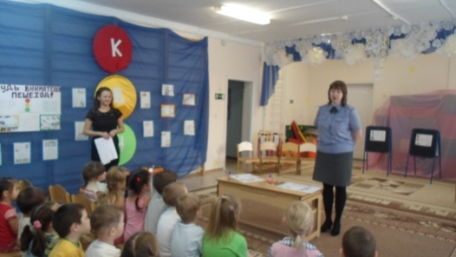
- «Нерегулируемый перекресток, дорожные ловушки» - целевая прогулка
; 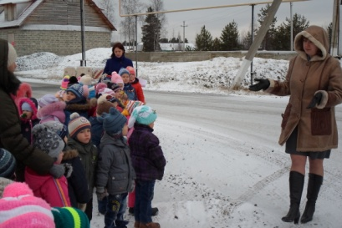
- «Я в автомобиле», «Перекресток» - выставка рисунков организованна в Администрации сельского поселения Сергино и других общественных местах;
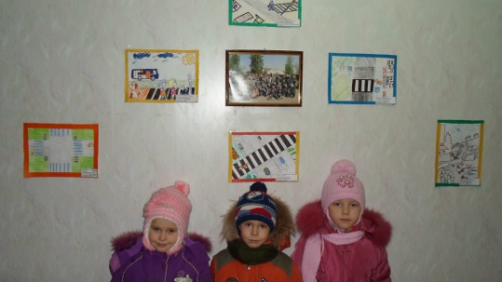
- «Дорога, ребенок, безопасность» - родительское собрание в процессе которого прозвучали доклады: «Факторы провоцирующие участие детей в ДТП», «Правила безопасного поведения на дорогах и в салоне автомобиля - заведующего Шарафутдиновой Ч.Р и «Ребенок на дороге» - Трушковой Н.Г.
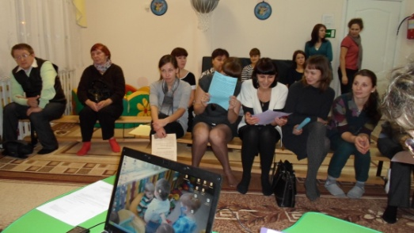
- «Что мы знаем о правилах дорожного движения», «Грамотный пешеход» - анкетирование родителей;
-Знай правила дорожного движения», «Обучение детей правилам дорожного движения» - буклеты для родителей
- Разработан проект Программы: «Формула безопасности дорожного движения» целью и задачами, которой являются:
-формирования основ дорожной безопасности;
-передача детям знаний о правилах безопасности дорожного движения в качестве пешехода и пассажира транспортного средства;
-воспитание грамотных и дисциплинированных участников дорожного движения;
-профилактика детского дорожно-транспортного травматизма;
- активизация работы по пропаганде правил дорожного движения и безопасного образа жизни среди педагогов и родителей.
В современных условиях дошкольное образовательное учреждение является единственным общественным институтом, регулярно и неформально взаимодействующим с семьей, то есть имеющим возможность оказывать на неё определенное влияние.
В основу совместной деятельности семьи и дошкольного учреждения заложены следующие принципы:
-единый подход к процессу воспитания ребёнка;
-открытость дошкольного учреждения для родителей;
-взаимное доверие во взаимоотношениях педагогов и родителей;
-уважение и доброжелательность друг к другу;
-дифференцированный подход к каждой семье;
-равно ответственность родителей и педагогов.
На сегодняшний день в ДОУ осуществляется интеграция общественного и семейного воспитания дошкольников со следующими категориями родителей:
- с семьями воспитанников;
- с будущими родителями.
Приведя ребенка в детский сад, родители хотят, чтобы их детей не только готовили к школе, но и обеспечивали широкий спектр знаний, развивали умения, навыки общения, выявляли способности. Однако без тесного взаимодействия с семьей решить эти проблемы практически невозможно. Поэтому основной целью взаимодействия с родителями мы считаем:
Возрождение традиций семейного воспитания и вовлечение семьи в воспитательно-образовательный процесс.
Задачи:
-формирование психолого- педагогических знаний родителей;
-приобщение родителей к участию в жизни ДОУ;
- оказание помощи семьям воспитанников в развитии, воспитании и обучении детей;
- изучение и пропаганда лучшего семейного опыта.
В детском саду используются следующие формы работы с семьями воспитанников:
- родительские собрания - «Внутрисемейные отношения и эмоциональное благополучие ребенка», «Дорога, ребенок, безопасность»
-консультации - «Задачи социального развития детей в семье и детском саду», Воспитание дружеских отношений в игре», «Период адаптации первоклассника к школьному обучению» «Как правильно использовать летний отдых»
- семейный клуб «Серпантин» - «Волшебная салфетка», «Волшебные превращения» - работа с природным материалом, «Искусство квиллинга», «Бумажные фантазии» -оригами, «Живое тесто» -тестопластика,«В гостях у сказки», «Муравейник» -спортивные состязания

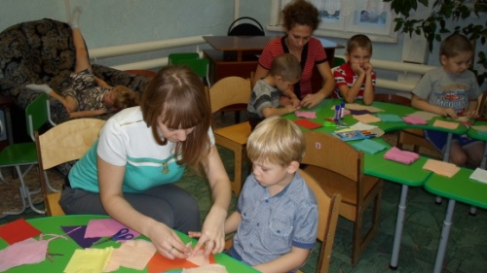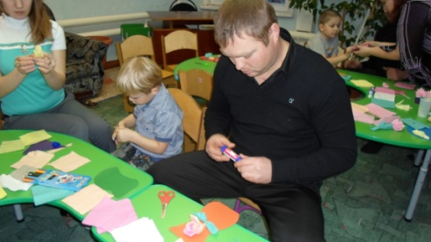

-анкетирование - «Социальное воспитание дошкольника», «Будь здоров», «Удовлетворенность родителей ДОУ»
совместные праздники, развлечения – «Осень пришла, нам дары принесла» «Встречаем Новый год», «День нашей родной армии», «8 Марта –Мамин день» и т.д.
наглядные формы:
- уголки, стенды, буклеты - «Пусть горит зеленый свет!» «Типичные ошибки детей при переходе улиц и дорог», «Островок безопасности – ОБЖ», «Развитие эмоциональной сферы дошкольников»
-выставки работ - «Осенние мотивы», «Дорожная азбука» «Дело мастера боится», «Руки мамы – золотые», «Весна- красна»
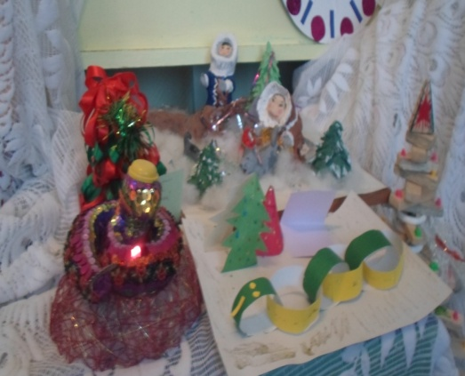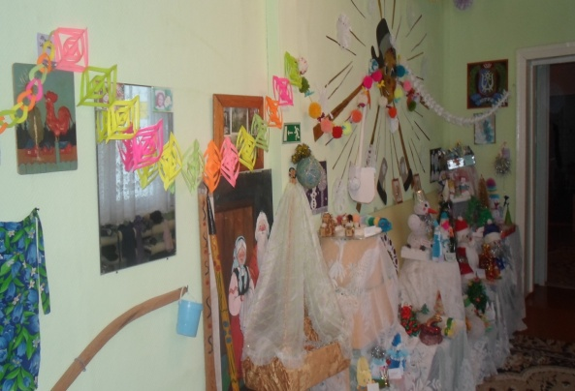

Кружковая работа

№  п/п | Фамилия, имя, отчество воспитателя | Должность | Тема кружковой работы / направление
1. | Карчевская Кристина Александровн а | Воспитатель младшей группы | «Мир вокруг нас» - познавательно – речевое развитие
2. | Новогрешнова Елена Николаевна | Воспитатель средней группы | «Росточек» - познание (ознакомление с природой)
3. | Бобылева Ольга Сергеевна | Воспитатель средней группы | «Умники и умницы» ФЭМП
4. | Коверко Алена Анатольевна | Воспитатель старшей группы | «Бумажные фантазии или живая бумага» (оригами)
5. | Бегеева Галина Леонидовна | Воспитатель старшей группы | «Волшебство своими руками» (нетрадиционное рисование)
6. | Антипова Наталья Николаевна | ПДО по художественно –ручному труду | «Город мастеров» - продуктивная деятельность
7. | Жукова Анастасия Юрьевна | Инструктор по физической культуре | «Кто я?» (знакомство с организмом и его функциями)

Условия осуществления образовательного процесса
Режим дня групп и объем непосредственно образовательной деятельности соответствует требованиям СанПиН 2.4.2660-10. Максимальный объем учебной нагрузки не превышает допустимой нормы.

В детском саду созданы необходимые условия для организации и проведения образовательного процесса. Большое внимание уделяется цветовому, тепловому и световому режиму, подбору мебели по росту.
В учреждении имеются физкультурно-музыкальный зал, методический кабинет в котором также проводится образовательная деятельность детей по художественному ручному труду и встречи детей с педагогом - психологом, медицинский кабинет, изолятор пищеблок, прачечная.
Среда, окружающая детей в детском саду, обеспечивает безопасность их жизни, способствует укреплению здоровья и закаливанию организма каждого их них, постоянно пополняется и обновляется.
Детский сад обеспечен техническими средствами обучения, имеется достаточное количество познавательной и художественной литературы, приобретено много развивающих игр для познавательного, речевого развития
Непременным условием построения развивающей среды в детском саду является опора на личностно-ориентированную модель взаимодействия между детьми и взрослыми.
Исключительное значение в воспитательном процессе придаётся игре, позволяющей ребёнку проявить полную активность, наиболее полно реализовать себя.
Игровое пространство имеет свободно определяемые элементы в рамках игровой площади, которые дают простор изобретательству, открытиям. .
В 2012-2013 учебном году в ДОУ функционировало 3 группы, сформированные по разновозрастному принципу которые посещают 78детей в возрасте от 1,5- до 7 лет, из них:
- 4 ребенка раннего возраста
- 15 детей 3 - 4 лет- 2 младшая группа
- 22 ребенка 4-5 лет – средняя - старшая группа
- 28 детей 5-6 лет и 6-7 лет – старшая, подготовительная к школе группа
Исходя из этого, созданы необходимые условия для разнообразных видов деятельности детей: игровой, познавательно-речевой, учебной, трудовой, творческой. Развивающая среда групп открытая, динамично изменяемая, создается совместно субъектами образовательной деятельности (педагогом, детьми, родителями), предусматривает разумное чередование видов деятельности детей, сочетание спокойных занятий и подвижных игр, групповых, индивидуальных, по интересам.
Мебель в группах подобрана по росту детей и промаркирована. Искусственное и естественное освещение соответствует норме.
Развивающая среда носит характер «опережающего развития», чтобы обеспечить полноценное физическое, художественно - эстетическое, познавательно-речевое и социальное – эмоциональное развитие ребенка. В каждой возрастной группе она разнообразна по оформлению, расположению оборудования и материалов, определяется педагогическими установками, а также сенситивными периодами в развитии детей. Развивающая предметно-пространственная среда групп отвечает условиям для упражнений в практической деятельности, сенсорном, речевом развитии, математических представлений, знакомство с окружающим миром, природой, основами естественных наук. Игры, занятия, упражнения с сенсорным дидактическим материалом способствуют развитию у детей зрительно-различительного восприятия размеров, форм, цвета, распознаванию звуков, математическому развитию и развитию речи.
Обеспеченность учебными материалами, наглядными пособиями, игрушками, игровыми модулями необходимая и достаточная.
Особое внимание в дошкольном учреждении уделяется безопасности жизни и деятельности детей и взрослых.
Территория детского сада обнесена деревянным забором, высотой 2 м, На объекте имеются одни ворота для въезда автотранспорта, одна калитка для прохода персонала, детей с родителями и посетителей. Выгрузка продуктов и других товаров производится через специальное окно в складе. Территория и помещения (приемные) детского сада находятся под видеонаблюдением. Каждый вход в здание оборудован видеодомофоном с голосовой связью.
В ночное время детский сад охраняется сторожами (1 чел. в смену) путем обхода территории по графику с отметкой в журнале.
Здание детского сада оборудовано пожарной сигнализацией и кнопкой тревожного вызова, заключены Договоры на обслуживание с соответствующими организациями. Крыша имеет противопожарную пропитку.
Общая площадь территории детского сада 3803м². На ней расположены здание детского сада, 3 прогулочных участка с игровым оборудованием и теневыми навесами, а также закрытой верандой, физкультурная площадка, огородные грядки, цветники, теплица. Территория детского сада обработана от клеща.
Кадровое обеспечение образовательного процесса
Воспитательно-образовательный процесс осуществляют: заведующий -1, заместитель заведующего по ВМР -1, 8 педагогов, из них 6 воспитателей (1 по совместительству ведет работу педагога – психолога на 0,25 ставки), 1 педагог дополнительного образования по художественному ручному труду и 1 инструктор по физической культуре. В детском саду отсутствует музыкальный руководитель, что сказывается при проведении музыкальных занятий, которые проводят сами воспитатели. Таким образом по-прежнему актуальна проблема нехватки педагогических кадров.
Анализ педагогического коллектива показывает высокий уровень квалификации и профессионализма педагогов. Сочетание опытных педагогов и молодых творческих специалистов положительно влияет на состояние воспитательно-образовательного процесса.
Образовательный ценз педагогов
Образование:
Высшее: 4
Среднее специальное: 2
Обучаются в ВУЗе: 4

Общее количество педагогов |  |  | Образование |  |  | Квалификация
Руководители | Воспи  татели | Специа  листы | Высшее | Среднее  специ  альное | Учеба в ВУЗах | Выс  шая | I | II | Соответ  ствие | Без квали  фикации
2 | 6 | 2 | 4/40% | 2/20% | 4/40% | - | 5/50% | 2/20% | 1/10% | 2/20%

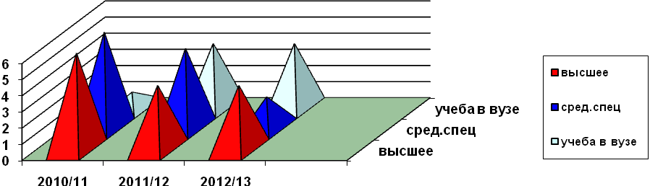
Курсы повышения квалификации
- «Модернизация дошкольного образования в контексте Федеральных государственных требований к структуре основной общеобразовательной программы» -2 воспитателя.
- «Современный образовательный менеджмент» -1 заведующий.

Аттестация
№  п/п | Фамилия, имя, отчество | Должность | Тема самообразования
 | Карчевская Кристина Александровна | Воспитатель | Использование сказки в работе с детьми младшего дошкольного возраста
 | Сафронова Ксения Евгеньевна | Воспитатель | Молодой педагог
 | Новогрешнова Елена Николаевна | воспитатель | Экологическая направленность: Развитие познавательного интереса через проведение экспериментальной работы с объектами природы;
 | Бобылева Ольга Сергеевна | Воспитатель | Развитие творческих возможностей детей-дошкольников через художественно-эстетическое воспитание.
 | Коверко Алена Анатольевна | Воспитатель | Обучение в ВУЗе
 | Бегеева Галина Леонидовна |  | Молодой педагог
 | Антипова Наталья Николаевна | Педагог доп. образования | Художественный труд – как способ развития творческих способностей детей дошкольного возраста.
 | Жукова Анастасия Юрьевна | Инструктор по ФИЗО. | «Нетрадиционное использование здоровьесберегающих технологий в физическом воспитании дошкольников
Педагоги детского сада постоянно повышают свой профессиональный уровень, уровень квалификации. В текущем году воспитатель Бобылева О.С. аттестована на первую квалификационную категорию, инструктор по физической культуре Жукова А.Ю. аттестована на первую квалификационную категорию, воспитатель Новогрешнова Е.Н. аттестована на соответствие занимаемой должности. Педагоги посещают методические объединения, знакомятся с опытом работы своих коллег и педагогов других дошкольных учреждений, приобретают и изучают новинки периодики и методической литературы, участвуют в педагогических советах, практических семинарах; занимаются самообразованием. Все это в комплексе дает хороший результат в организации их педагогической деятельности и улучшении качества образования и воспитания дошкольников.
Самообразование.

В течение учебного года у всех педагогов была возможность для профессионального роста. Проведены все запланированные годовым планом методические мероприятия. Можно отметить, что все формы методической работы принесли конкретную пользу, а полученные знания нашли отражение в педагогической деятельности и способствовали эффективности воспитательно-образовательной работы с детьми. Начинает формироваться стабильный педагогический коллектив, за текущий год оттока педагогических кадров не было.
Результаты образовательной деятельности
Важнейшая роль современного образования и одна из приоритетных задач государства – воспитание культурного, нравственного, инициативного, ответственного, компетентного и творческого гражданина, ориентированного на общечеловеческие ценности. Эта цель обусловлена новыми социальными запросами, отражающими переход России в постиндустриальное (информационное) общество, основанное на глубоких знаниях и высоком инновационном потенциале. Процессы глобализации, информатизации, ускорения внедрения новых профессий предъявляют новые требования к системе образования уже на первой его возрастной ступени – в дошкольном детстве. Новые федеральные государственные требования предусматривают быстрый переход к проектированию образовательного пространства на основе принципов фундаментальности и культуросообразности. Подобный переход принципиально изменяет содержание образовательного процесса в котором происходит выявление и раскрытие потенциала каждого ребенка, развитие его индивидуальности, создание оптимальных условий для обогащения жизненного опыта и личности ребенка; обеспечение ресурсов для самореализации детей, подготовка их к достижению жизненных успехов, приучение к самоконтролю и саморегуляции; обучение детей эффективному взаимодействию и сотрудничеству с другими людьми.
Основная деятельность детского сада в 2012-2013 учебном году была направлена на реализацию задач, определенных годовым планом.
Цель: Обеспечение построения педагогического процесса в соответствии с федеральными государственными требованиями, развитие созидательного потенциала сотрудников в сфере образования и самообразования через использование проектного метода при реализации образовательных областей, направленных на социализацию, экологизацию, оздоровление детей, а также развитие навыков здорового образа жизни
Подцель: Развитие творческого потенциала педагогов в сфере образования и самообразования по средствам построение педагогического процесса при реализации образовательных областей в соответствии с ФГТ, через использование проектного метода.
Задачи ДОУ 2012-2013 учебный год.
Образовательная область «Социализация»
- Задача: Приобщить детей к элементарным общепринятым нормам и правилам взаимоотношений со сверстниками и взрослыми посредствам включения в систему отношений через развитие игровой деятельности.
Развитие системы дошкольного образования характеризуется повышением его качества в соответствии с планируемыми целями, обозначенными в национальной доктрине российского образования. При этом основная функция современного детского сада любого вида – целенаправленная социализация личности ребёнка: введение его в мир природных и человеческих связей и отношений, передача ему лучших образцов, способов и норм поведения во всех сферах жизнедеятельности. В период дошкольного детства взаимодействие и общение с взрослыми сохраняет ведущую роль в развитии ребёнка. Однако для полноценного социального и познавательного развития детям этого возраста уже недостаточно общаться только со взрослыми. Даже самые наилучшие отношения воспитателя с детьми остаются неравноправными: взрослый – воспитывает, учит, ребёнок – подчиняется, учится. В ситуации общения с ровесниками ребёнок более самостоятелен и независим. Именно в процессе взаимодействия с равными партнёрами ребёнок приобретает такие качества, как взаимное доверие, доброта, готовность к сотрудничеству, умение ладить с другими, отстаивать свои права, рационально решать возникающие конфликты. Ребёнок, имеющий разнообразный положительный опыт взаимодействия со сверстниками, начинает точнее оценивать себя и других, свои возможности и возможности других, следовательно, растёт его творческая самостоятельность, социальная компетенция.
Социальное развитие — это процесс приспособления ребенка к социальной действительности (миру людей), передачи и дальнейшего развития им социокультурного опыта, накопленного человечеством, который включает в себя:
• культурные навыки;
• специфические знания;
• знакомство с традициями, обрядами и правилами;
• социальные качества, позволяющие человеку комфортно и эффективно существовать в обществе других людей.
Показателем социального развития является социальная компетентность — сознательное поведение в различных ситуациях, не противоречащее культурным нормам, потребность добиваться соблюдения этих норм другими.
Детское сообщество для ребенка - это прежде всего лаборатория социального творчества, в которой он испытывает на практике различные формы поведения и отношений со сверстниками и отбирает наиболее удачные и приемлемые для себя. С учетом того, что дошкольное детство это, прежде всего территория игры, в процессе которой формируются личностные качества ребенка, педагогами детского сада был разработан план мероприятий направленных на решение данной.
Прежде всего, были определены условия построения развивающей среды:
-опора на личностно-ориентированную модель взаимодействия между участниками образовательного процесса;
-сбалансированное сочетание познавательного и социально-направленного,
эмоционального компонентов в содержании видов детской деятельности в предметно - развивающей среде;
-создание и обеспечение психологического комфорта и безопасности ребенка;
-субъект - субъектное взаимодействие участников образовательного процесса;
-соблюдение принципов построения развивающей среды личностно- ориентированной модели воспитания
Создана развивающая среда, позволяющая каждому ребенку активно действовать познавать и проявлять свои индивидуальные особенности и предпочтения, позволяющая экспериментировать над своей внешностью (переодевание, макияж и др.), созданы центры детской активности:
- творческой активности;
- развивающих, дидактических, сюжетно – ролевых, театрализованных игр;
- патриотического воспитания;
- экспериментально – исследовательской деятельности;
- изобразительной деятельности;
- двигательной активности;
-выставки детского и совместного с педагогами и родителями творчества
В работе с детьми использовались следующие методы и приемы работы
1.Мотивационно – стимулирующие:
- наглядные (наблюдения, демонстрация тематических альбомов) и приемы (показ способов действий, показ образца)
-словесные (рассказ, беседа,) и приемы: (вопросы, указания, объяснения, пояснения, педагогическая оценка, проблемная ситуация)
- игровые: дидактические, словесные игры, театрализованные игры, игры путешествия, игры – тренинги, подвижные игры, воображаемая ситуация в развернутом виде и приемы (внезапное появление игрушки, объектов; загадывание и отгадывание загадок и др.)
2. Организационно- практические:
-наглядные (наблюдения, демонстрация наглядных дидактических пособий, тематических альбомов) и приемы (показ способов действий, показ образца)
-словесные (рассказ, беседа, чтение) и приемы: (вопросы, указания, объяснения, пояснения, педагогическая оценка)
-практические:
-упражнения (подражательные, конструктивные, творческие);
-элементарные опыты и эксперименты;
-моделирование;
-проектная деятельность
-праздники и развлечения
-экскурсии, походы

С воспитателями проводились следующие мероприятия:
- Подбор научно – методической литературы, пособий, создание развивающей среды групп.
- Индивидуальные консультации для педагогов по вопросам организации воспитательно-образовательного процесса при реализации образовательной области «Социализация»
- Семинар педагогов детского сада по теме: «Социально –личностное развитие детей дошкольного возраста в соответствии с ФГТ» на котором выступали с докладами: заведующий - Шарафутдинова Ч.Р., воспитатели - Сафронова К.Е., Бобылева О.С., Бегеева Г.Л., в ходе семинара были обозначены ключевые моменты воспитания детей в современных условиях, выдвинуты предположения о необходимости проведения данной работы, предложено адаптировать имеющиеся программы по социально- личностному развитию детей с учетом специфики ДОУ и территории, а также были определены основные направления развития детей, средства, методы, приемы социально- личностного развития.
- Организованны и проведены открытые просмотры НОД во всех возрастных группах с общей темой «Развитие социальных отношений детей через различные виды деятельности». В их проведении принял участие весь педагогический коллектив ДОУ.
- В результате проведенной работы был организован Совет педагогов, на котором проходило обсуждение проделанной работы, а в частности: анализ проведенных мероприятий с детьми (организованная деятельность и деятельность, осуществляемая в режимных моментах), работа с родителями (анкетирование, индивидуальное консультирование, проведение совместных мероприятий и т.д.)
Образовательная область «Физическая культура», «Здоровье», «Безопасность»
- Задача: Реализовать систему мероприятий, направленных на оздоровление и физическое развитие детей, обеспечение их безопасности.
Охрана и укрепление здоровья воспитанников – всегда основная задача работников детского сада. В детском саду реализуется Комплексный план оздоровительных мероприятий, разработанный в рамках основной общеобразовательной программы детского сада, направленных на снижение заболеваемости и укрепления здоровья детей и система физкультурно-оздоровительной работы, разработанная с учетом здоровье сберегающих технологий.
На базе детского сада созданы все условия для полноценного физического развития и оздоровления детей. На протяжении всего учебного года в детском саду физкультурно-оздоровительная работа велась в соответствии с «Инструкцией по охране жизни и здоровья детей», инструктивно-методическим письмом «О гигиенических требованиях к максимально допустимой нагрузке на детей дошкольного возраста». Создана необходимая макро и микро среда. В детском саду функционируют спортивный/музыкальный зал, оснащенный специальным оборудованием, физкультурные площадки для разных возрастных групп. Для развития физических качеств, формирования двигательных умений и навыков, воспитанию потребности в самостоятельных занятиях физическими упражнениями в каждой группе оборудованы физкультурные уголки: в них есть все необходимое физкультурное оборудование для самостоятельной двигательной деятельности детей, атрибуты для подвижных игр, физкультурное оборудование для гимнастики после сна, оборудования для индивидуальной профилактической работы с детьми, картотека спортивных, подвижных игр. Большинство оборудования выполнено руками педагогов и родителей из подручного материала. В «уголках здоровья» накоплен богатый материал: дидактические игры и пособия по культуре поведения, ведению здорового образа жизни, рациональному питанию, соблюдению правил безопасного поведения и правил личной гигиены. Дети самостоятельно и под руководством воспитателя получают элементарные знания и навыки по поддержанию своего здоровья.
В систему работы с детьми входит и активное использование технологии обучения здоровому образу жизни. Обучение идет через все виды деятельности ребенка во время пребывания его в детском саду и поддерживается родителями дома. Формы организации обучения: игры, игровые ситуации, беседы, спортивные праздники, соревнования, викторины, театрализованные представления, чтение художественной литературы.
Большое значение уделяется организации полноценного дневного сна. Для засыпания детей используются различные методические приемы: слушание колыбельных песенок, чтение сказок. После дневного отдыха проводится гимнастика после сна в сочетании с профилактическими процедурами и массажем. Вечернее время предназначено для снятия утомления. Поэтому больше включается мероприятий на расслабление: минутки шалости, радости, минутки музыки.
Одним из обязательных условий воспитания культуры здоровья ребенка становится культура здоровья семьи. В работе с семьей по формированию потребности в здоровом образе жизни у детей используются как традиционные, так и нетрадиционные формы работы с родителями, такие как информационные бюллетени, рекламные буклеты, оформляются информационные уголки здоровья «Неболей – ка!», «Здоровье»», проводятся консультации «Роль семьи в физическом воспитании ребенка» Детский сад и семья в сохранении и укреплении здоровья детей», «Грипп –это серьезно», анкетирование «Будь здоров» родительские собрания с привлечением инструктора по физкультуре и медицинских работников, спортивные семейные эстафеты. Родители - постоянные участники всех конкурсов, проводимых в ДОУ.
Не смотря на большой объем выполняемой работы существуют и недостатки:
-не систематически проводятся закаливающие процедуры;
-следует обратить внимание на совершенствование форм организации двигательной активности детей на прогулке;
-не в полной мере проводится индивидуальная работа по закреплению двигательных навыков в вечернее время и на прогулках;

По итогам работы над этой годовой задачей на Совете педагогов принято следующее решение: повышать квалификацию всего коллектива по вопросам активного внедрения в педагогическую практику здоровье сберегающих технологий; обеспечить условия, предотвращающие появление у детей переутомления, гиподинамии, стрессов; организовать кружковую работу по формированию у детей потребности в здоровом образе жизни; продолжать взаимодействие с родителями по формированию здорового образа жизни в семье, профилактике вредных привычек.
Медицинское обслуживание детей обеспечивается старшей медсестрой Кетовой Натальей Яковлевной, на основании договора. Медсестра наряду с администрацией и педагогическим персоналом детского сада несет ответственность за проведение профилактических оздоровительных мероприятий, соблюдение санитарно-гигиенических норм, режима и качества питания воспитанников.
Старшая медсестра осуществляет контроль питания детей, составляет меню-раскладку, осуществляет контроль за санитарно-гигиеническим режимом в детском саду, согласно СанПиН, проводит работу по профилактике заболеваний с родителями, детьми, педагогическим коллективом, проводит беседы с детьми и их родителями по вопросам профилактики и предупреждения заболеваемости согласно плану работы..
С целью оздоровления детей проводятся следующие мероприятия: диспансерное наблюдение часто болеющих детей и детей, состоящих на диспансерном учете; своевременные осмотры детей специалистами поликлиники с постановкой диагноза и дальнейшим лечением в соответствии с их рекомендациями;
Здоровье детей во многом зависит от правильного, поставленного на научную основу, чётко организованного питания. Здоровый образ жизни немыслим без рационального разнообразного питания. Питание, как известно, является одним из факторов, обеспечивающих нормальное развитие ребёнка и достаточно высокий уровень сопротивляемости его организма к заболеваниям.
В нашем дошкольном учреждении выполняются следующие принципы рационального здорового питания детей: регулярность, полноценность, разнообразие, путём соблюдения режима питания, норм потребления продуктов питания и индивидуального подхода к детям во время приёма пищи. Ежедневно мы включаем в меню фрукты, соки, напитки из шиповника, травяной чай, молоко. Для профилактики острых респираторных заболеваний в питание детей включаются зелёный лук, чеснок, что позволяет добиться определённого снижения заболеваемости. Проводятся плановые медицинские осмотры детей с привлечением специалистов поликлиники. Результаты обследования учитываются медицинской сестрой, воспитателями, специалистами в работе с детьми.
В своей работе мы руководствуемся Федеральными законами и СанПиН, регламентирующими организацию питания в дошкольных учреждениях, определяющими требования к качеству и безопасности продуктов и контролю соблюдения санитарных правил и выполнения санитарно-противоэпидемических (профилактических) мероприятий, соблюдению химического состава и калорийности продуктов питания.
Продукты в детский сад поставляют поставщики на основе заключенных Договоров специализированным транспортом, имеющим санитарный паспорт.
Питание осуществляется в соответствии с примерным десятидневным меню для организации питания детей от 1,5-х до 3-х лет и от 3-х до 7-ми лет с 12-ти часовым пребыванием детей. При составлении меню и расчета калорийности соблюдается оптимальное соотношение пищевых веществ (белков, жиров, углеводов) 1:1:4. На каждое блюдо имеется технологическая карта. Мы проводим С-витаминизацию готовых блюд. Для обеспеченности преемственности питания и информированности родителей об ассортименте питания ребенка в каждой группе вывешивается ежедневное меню, заверенное заведующим.
Питание 5-ти разовое: завтрак, 2-ой завтрак (сок, фрукты), обед, полдник, ужин.
Все оборудование пищеблока в рабочем состоянии, соответствует санитарно-гигиеническим и техническим требованиям.
Анализ состояния здоровья детей за 2012 -2013 учебный год показывает эффективность реализуемых в детском саду мероприятий.
- индекс здоровья (количество детей ни разу не болевших в течение года) - 34%
Распределение детей по группам здоровья:
- первая группа –45%;
- вторая группа –47%;
- третья группа –5%;
- четвертая группа –3%
Такие показатели свидетельствует о повышении качества профилактической работы по оздоровлению детей, в том числе за счет создания предметно-развивающей среды, организации системы физкультурно-оздоровительной работы, использование здоровье сберегающих технологий, организации рационального питания, соблюдения санитарно-гигиенических условий жизни.
В 2012-2013 уч. году в детский сад поступило 6 детей от 1,5 до 3 лет и 19 детей от 3до 7 лет
По результатам адаптации детей к дошкольному учреждению: ни у кого из детей не выявлена тяжелая степень адаптации, 17 детей со средней степенью адаптации, 8 детей с легкой степенью адаптации.
Образовательная область «Познание»
- Задача: Формировать у детей представления о необходимости бережного и созидательного отношения к природе.
Самое главное - воспитать те нравственные силы ребенка,
без которых он не может не делать добра, т.е. учить сопереживать.
В.А. Сухомлинский
«Животные - не меньшие наши братья и не бедные родственники: они - иные народы, вместе с нами угодившие в сеть жизни, в сеть времени, такие же, как и мы, пленники земных страданий и земного великолепия». Генри Бестон.

Формирование гуманного отношения к людям и природе начинается с раннего возраста. Главное в это время - проявлять по отношению к ребенку любовь, ласку, чаще употреблять ласковые слова, поглаживание, хвалить малыша за каждое проявление доброжелательности к людям (улыбнулся, отдал игрушку, покормил птичку), обучать способам выражения сочувствия, внимания (погладить плачущего, поблагодарить, попрощаться, поздороваться и т.д.).
При реализации этой задачи педагогическим коллективом рассматривались следующие вопросы:
-углубить и конкретизировать знания детей об условиях жизни растений и животных;
-формировать умение заботиться об окружающей среде;
-развивать экологическое мышление;
-формировать эстетическое отношение к окружающему миру;
-вырабатывать эмоционально-положительное отношение к окружающему миру.
Данные задачи решались педагогическим коллективом через разнообразные формы работы. Консультация для родителей «Экологическая культура и сохранение здоровья ребенка в современных условиях», «Воспитание положительного отношения к природе», «О чем говорят растения»; консультация для воспитателей: «Теоретические основы экологического образования детей» - Бобылева О.С., «Воспитываем в детях гуманное отношение к окружающему миру» - Поварницына С.А.; экологический праздник «День Земли» -Коверко А.А., «Природа родного края» - Тумашевич Н.Н.; серия НОД , сюжетно-ролевые игры в ознакомлении детей с природой, конкурс рисунков «Земля – наш дом». В ходе работы над данной годовой задачей совместно с родителями в каждой возрастной группе проходила проектная деятельность по экологии. В старшей - подготовительной группе проект под название «Птичий дом» объединил усилия детей, воспитателей (Тумашевич Н.Н., Коверко А.А.) и родителей при изготовлении кормушек и скворечников, поиске информации о различных видах птиц обитающих не только в нашем, но и в теплых краях.
Задачи проекта были следующие:
- Привлечь воспитанников, воспитателей и родителей к природоохранной акции.
- Способствовать развитию творческих и интеллектуальных способностей воспитанников.
- Формировать экологически грамотное, безопасное для природы и здоровья человека поведение.
- Расширять кругозор детей на основе материала, доступного их пониманию.
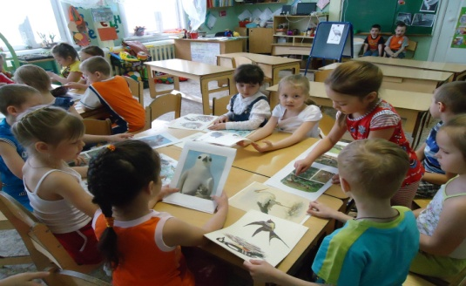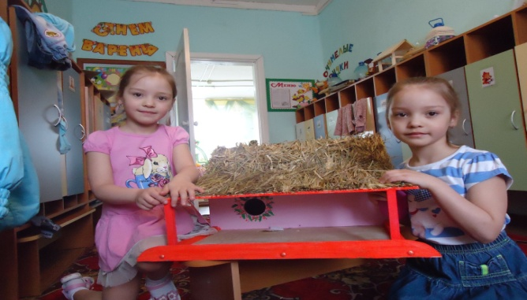

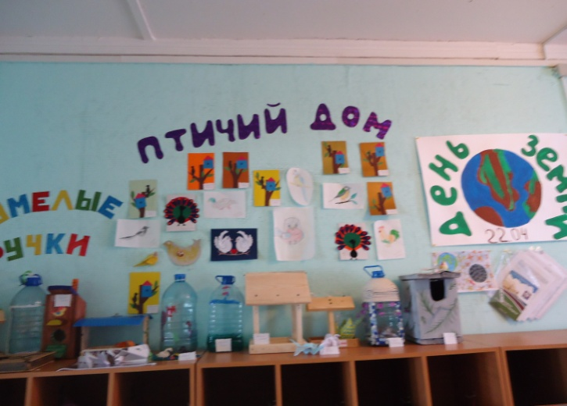

Экологический проект длился два месяца. Была проведена большая предварительная работа: подобраны игры (подвижные, сюжетные), иллюстрации, художественная литература. В проекте участвовали дети старшей и подготовительной группы. Воспитатели сумели привлечь к этой природоохранной акции не только воспитанников, но и родителей. Родители совместно с детьми мастерили кормушки и домики для птиц.
Проект способствовал развитию творческих и интеллектуальных способностей воспитанников: дети много рисовали, лепили, делали аппликации, рассматривали иллюстрации, альбомы о птицах, расширяя кругозор.
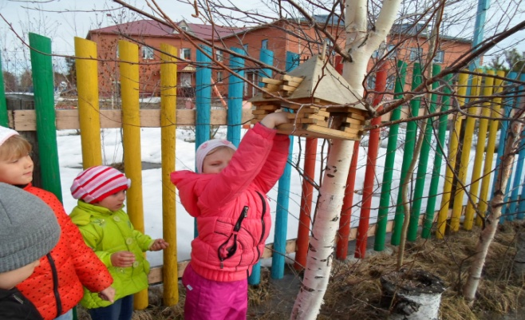

Еще одним проектом связанным с экологическим образованием детей стал проект проходившей в средней группе «Огород на окошке» под руководством воспитателя Новогрешновой Е.Н. Задачи проекта:
1.Создание условий для продуктивного взаимодействия педагогического, родительского и детского коллектива;
2.Формирование элементарных естественно-научных представлений, трудовых навыков у детей дошкольного возраста;
3.Выявление инициативы и творческого подхода к созданию условий трудового воспитания детей в группе.
В проекте принимали участие: педагог группы, воспитанники группы «Веселые ребята» и их родители (законные представители).
Реализация проекта прошла через три этапа:
1-й этап – ознакомительный –участники проекта знакомились с положением, определяли идеи, выбирали семена и необходимый материал;
2-й этап – творческий – совместное планирование и оформление огорода;
3-й этап – оценочный – представление итогов совместной деятельности.

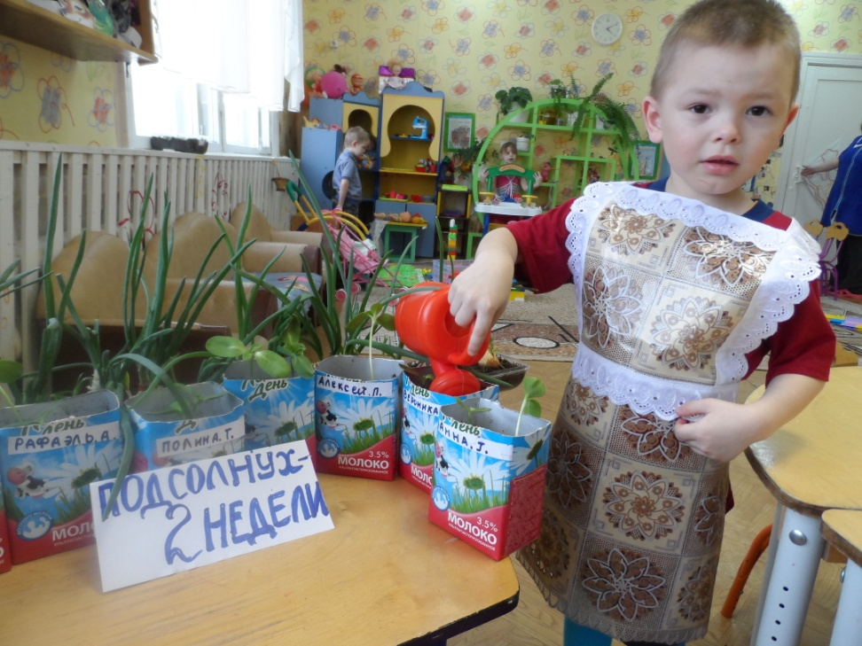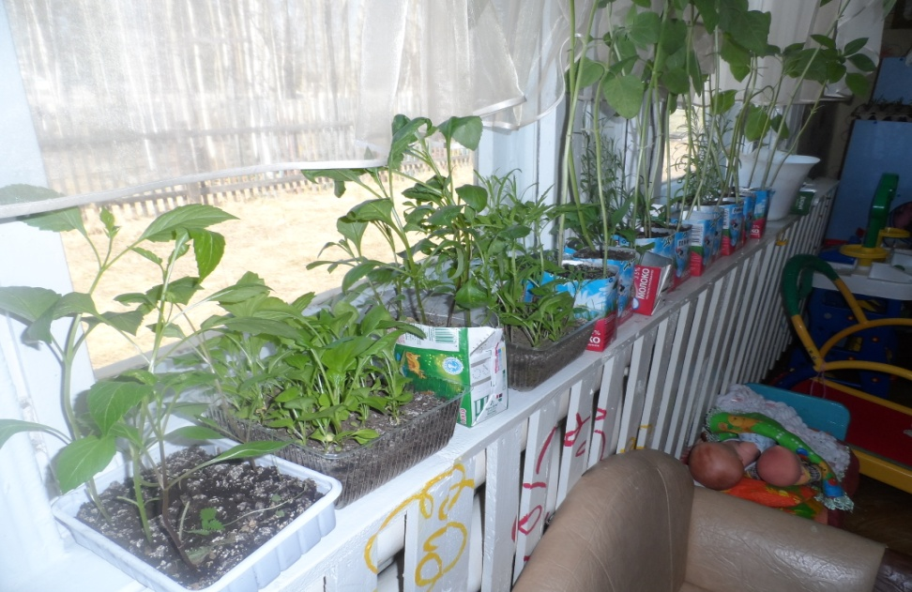

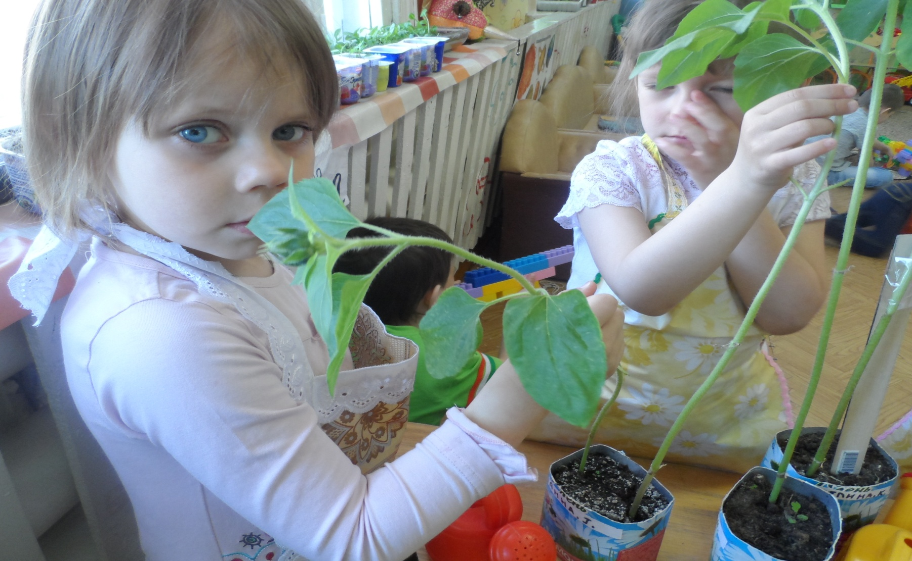

При правильном руководстве, ребенок начинает понимать, что хорошо, а что плохо; всем сердцем переживает доброе и злое; учится чувствовать красивое и некрасивое, учится «говорить» с птицей и цветком, солнцем и ветром и любить их. Природа – это первый эстетический воспитатель ребенка. Наблюдая природу, ребенок научится видеть, понимать и ценить ее красоту.
Главное – пробудить у детей интерес и уважение к окружающей природе!
На тематическом Совете педагогов в апреле, по итогам работы по данной годовой задаче коллектив воспитателей принял следующее решение: продолжать преобразование природной среды детского сада: создать «Птичий двор» на участке детского сада, оформить цветник, приобрести оборудование и пособия для продолжения исследовательской и трудовой деятельности детей; продолжать воспитывать познавательно-исследовательские навыки, заботу об окружающей природе.
Проанализировав на итоговом Совете педагогов проделанную воспитательно – образовательную работу за 2012-2013 учебный год и признав ее удовлетворительной, было принято решение о том что весь реализованный комплекс мероприятий способствовал повышению компетентности в вопросах воспитания, как родителей, так и педагогов, повышению ответственности за благополучное и полноценное развитие и воспитание всех детей, позволил приблизиться к умению понять потребности ребенка и помочь ему в их реализации. Запланированы задачи на 2013-2014 учебный год.
- Образовательная область «Физическая культура», «Здоровье».
Задача: Развивать физические качества ребенка: ловкость, выносливость, гибкость в течение дня с учетом возрастных потребностей и возможностей детей.
- Образовательная область «Познание»
Задача: Формировать элементарные математические представления у детей, при организации детских видов деятельности в ходе режимных моментов, через реализацию образовательных областей

- Образовательная область «Художественное творчество».
Задача: При плодотворном сотрудничестве с родителями, обогащать эмоциональную сферу ребенка, развивать коммуникативную и социальную компетентность путем включения их в театрализованную деятельность.
Актуальность. Данные годовые задачи были поставлены перед педагогическим коллективом исходя из того, что, в соответствии с ФГТ изменился подход к организации предметно – развивающей среды и деятельности детей в ДОУ. Также согласно сводным результатам педагогической диагностики в 2012 – 2013 учебном году, наименьшие результаты в работе с дошкольниками были достигнуты по разделам: «Формирование элементарных математических представлений» и «Развитие творческих способностей детей по средствам театрализованной деятельности». Этому способствовали следующие причины:
- недостаточный уровень профессиональной компетенции педагогов в вопросах создания предметно – развивающей среды в группах ДОУ, которая способствует формированию самостоятельной театрализованной деятельности детей.
- недостаточные теоретические знания и практические умения педагогов в организации детских видов деятельности в ходе режимных моментов, которые способствуют формированию элементарных математических представлений у детей
Благодаря целенаправленной совместной работе педагогов детского сада и тесному сотрудничеству с семьей, в текущем учебном году достигнуты положительные результаты в усвоении детьми образовательной программы. Наши воспитанники уходят в школу с высоким и средним уровнем развития, о чем свидетельствуют данные диагностики.
Мониторинг достижения детьми планируемых результатов освоения образовательной программы включал два компонента: мониторинг образовательного процесса и мониторинг детского развития. Мониторинг образовательного процесса осуществлялся через отслеживание результатов освоения образовательной программы, а мониторинг детского развития проводился на основе оценки развития интегративных качеств ребенка. Проведенный мониторинг показывает положительную динамику.
На конец года из 75 воспитанников:
- 9 (12%) показали высокий уровень овладения необходимыми навыками и умениями по образовательным областям;
-48 (64%) – средний уровень;
- 18 (24%) – не развиты отдельные компоненты.
Показателем результативности деятельности детского сада является участие всех участников образовательной деятельности (детей, педагогов, родителей) в различного уровня конкурсах, выставках, соревнованиях, фестивалях, семинарах, МО, круглых столах.

№  п/п | Мероприятие | Уровень (окружной/  всероссийский) | Ф.И.О. участника | Ф.И.О. руководителя  работы | Результат | Дата  проведения
1. | Августовское совещание | Районный | Поварницына С.А. доклад «Система мониторинговых исследований для изучения результатов освоения детьми основной общеобразовательной программы» |  | Выступление | Август 2012 г.
2. | Конкурс методических разработок «Родной край -Октябрьский район» | Районный | Антипова Н.Н.  Бобылева О.С.  Шарафутдинова Ч.Р., Поварницына С.А., Новогрешнова Е.Н., Карчевская К.А., Жукова А.Ю. |  | Диплом 1 место.  Диплом 2 место  Участие | Сентябрь 2012 г
3. | Заочный конкурс дополнительных образовательных программ по изучению духовно-нравственного культурного наследия народов России среди образовательных учреждений Ханты-Мансийского автономного округа – Югры. | Окружной | Поварницына С.А., |  | Участие | Сентябрь 2012 г
4. | Всероссийский образовательный проект RAZVITUM  Конкурс «Вдохновение» | Всероссийский  г.Санкт-Петербург | Коллективная работа детей средней группы «Утиная история» | Новогрешнова Е.Н. | Диплом  3 степени | Ноябрь 2012
5. | Всероссийский образовательный проект RAZVITUM  Конкурс «Вдохновение» | Всероссийский  г.Санкт-Петербург | Кузьменко Ангелина Романовна | Бобылева О.С. | Диплом  3 степени | Ноябрь 2012
6. | Конкурс детского рисунка на противопожарную тематику в ДОУ Октябрьского района | Районный | Сумкина Дарья, Сумкин Кирилл, Меркушев Богдан, Галеева Карина | Бегеева Г.А. | Дипломы III степени в разных номинациях | Декабрь  2013 г
7. | Семинар  « Психолого - педагогическая поддержка детей старшего дошкольного возраста в процессе подготовки детей к школе» | Районный | Бобылева О.С. Доклад: «Процедура и содержание психолго- педагогического обследования детей старшего возраста» |  | Выступление | Январь 2013г.
8. | Всероссийский образовательный проект RAZVITUM  Конкурс Конкурс «Зимняя  «Зимние фантазии » | Всероссийский  г.Санкт-Петербург | Вийтович Виталина Тарсовна | Шорникова К.А. | Диплом  3 степени | Январь 2013
9. | Всероссийский образовательный проект RAZVITUM Конкурс  «Зимние фантазии » | Всероссийский  г.Санкт-Петербург | Коллективная работа детей средней группы | Новогрешнова Е.Н. | участие | Январь 2013
10. | Всероссийский образовательный проект RAZVITUM  Конкурс «Зимние фантазии » | Всероссийский  г.Санкт-Петербург | Коллективная работа детей старшей подгруппы кружка «Город мастеров» | Антипова Н.Н. | участие | Январь 2013
11. | Всероссийский конкурс детских рисунков  «Мой самый лучший День рождения» | Всероссийский г.Киров | Антуфьев Игорь, Галеева Карина, Меркушев Богдан. | Шарафутдинова Ч.Р., Коверко А.А. | Сертификат Участника | Январь 2013 г.
12. | Всероссийский конкурс педагогического мастерства «Профи» | Всероссийский  г.Санкт-Петербург | Шарафутдинова Ч.Р. –авторская работа « Развитие речи в детском саду или Госпожа Развитие речи и К^{о}» |  | Диплом 3 степени | Февраль 2013г.
13. | Всероссийский конкурс педагогического мастерства «Профи» | Всероссийский  г.Санкт-Петербург | Поварницына С.А. –авторская работа «Формула безопасности дорожного движения» |  | Диплом 3 степени | Февраль 2013г.
14. | Конкурс трудящейся молодежи Октябрьского района «Перспектива» | Районный | Жукова А.Ю., Бобылева О.С., Бегеева Г.Л., Важенина Н.Н., Шарафутдинова Ч.Р., Новогрешнова Е.Н., Поварницына С.А. |  | Диплом участника | Февраль 2013г.
15. | Конкурс информационных буклетов «Наше поколение выбирает здоровье» | Муниципальный | Шарафутдинова Ч.Р. |  | Диплом участника | Февраль 2013г.
16. | III Всероссийский конкурс детских поделок «Новогодик» | г.Шадринск  АНО «ЦПИ» «Ариадна» | Бурдукина Виктория, Бегеева Яна, Панкратова Алина, Блисковка Дарья, Ищук Ксения и Софья | Поварницына С.А. | Диплом участника | Февраль  2013
17. | Конкурс «Вдохновение» | Районный | Бобылева О.С., Жукова А.Ю., Шарафутдинова Ч.Р. |  | Диплом участника | Март 2013г.
18. | Педагогические чтения п. Андра | Районные | Коверко А.А. |  | Участие | Март 2013г.
19. | Конкурс «Портфолио методиста ДОУ» | Районный | Поварницына С.А. |  | 3 место | Март 2013г.
20. | КВН «Календарная Солянка» | с.п. Сергино | Жукова А.Ю., Поварницына С.А., Сафронова К.Е., Новогрешнова Е.Н., Кетова Н.Я., Коверко А.А., Тумашевич Н.Н. |  | Участие | Апрель 2013г.
21. | Спортивно -оздоровительные игры дошкольников «Губернаторские состязания»; | Районный | Антуфьев Игорь - Бег 300 метров с высокого старта | Жукова А.Ю. | 2 место | Апрель 2013 г.
22. | Спортивно -оздоровительные игры дошкольников «Губернаторские состязания»; | Районный | Меркушев Богдан - Бег 300 метров с высокого старта | Жукова А.Ю. | 3 место | Апрель 2013 г.
23. | Спортивно -оздоровительные игры дошкольников «Губернаторские состязания»; | Районный | Бакунин Павел -Поднимание туловища из положения лежа на спине в сед за 30 сек. | Жукова А.Ю. | 3 место | Апрель 2013 г.
24. | Конкурс «Резерв управленческих | Районный | Поварницына С.А. |  | Участие | Июнь 2013г.
02.07.2013 года получена рецензия на программу по дополнительному образованию культурологической и экологической направленности «Сияние Севера» для детей 3-7 лет, доктора педагогических наук, профессора кафедры методики дошкольного и начального образования Нижневартовского государственного университета Гончаровой Е.В. Разработчики: Заведующий -Шарафутдинова Чулпан Равиловна, заместитель заведующего по воспитательной и методической работе -Поварницына Светлана Анатольевна, педагог дополнительного образования -Антипова Н.Н., Воспитатели - Бобылева О.С.Новогрешнова, Е.Н.Карчевская, К.А., инструктор по ФИЗО - Жукова А.Ю.

А также конкурсы, прошедшие в детском саду в 2012-2013 учебном году:
«Осенние мотивы» - поделки, рисунки;
«Я в автомобиле» - рисунки;
«Зимние мотивы» -поделки, рисунки;
«Космические дали» - поделки к дню космонавтики;
« Руки папы трудовые» - поделки к 23 февраля;
«Руки мамы золотые» - работы к 8 марта;
«Весенняя капель» -рисунки;
По итогам всех конкурсов дети и родители принимавшие в них участие, были награждены почетными грамотами, грамотами, благодарственными письмами.
Проделанная работа способствовала повышению компетентности в вопросах воспитания, как родителей, так и педагогов, повышению ответственности за благополучное и полноценное развитие и воспитание всех детей, позволила приблизиться к умению понять потребности ребенка и помочь ему в их реализации.
Информация о деятельности детского сада выкладывается на сайте дошкольного учреждения

План работы МБДОУ ДСОВ «Светлячок»
на 2013- 2014 учебный год.
Цель: Обеспечение построения педагогического процесса в соответствии с федеральными государственными требованиями, развитие созидательного потенциала сотрудников в сфере образования и самообразования через использование проектного метода при реализации образовательных областей, направленных на развитие физических качеств ребенка, развитие познавательных способностей через ФЭМП, а также художественного творчества путем включения в театрализованную деятельность.
Подцель: Обеспечить развитие творческого потенциала педагогов в сфере образования и самообразования по средствам построение педагогического процесса при реализации образовательных областей в соответствии с ФГТ, через использование проектного метода.
Задачи на 2013-2014 учебный год.
1. Образовательная область «Физическая культура», «Здоровье».
Задача: Развивать физические качества ребенка: ловкость, выносливость, гибкость в течение дня с учетом возрастных потребностей и возможностей детей.
2. Образовательная область «Познание».
Задача: Формировать элементарные математические представления у детей, при организации детских видов деятельности в ходе режимных моментов, через реализацию образовательных областей.
3. Образовательная область «Художественное творчество».
Задача: При плодотворном сотрудничестве с родителями, обогащать эмоциональную сферу ребенка, развивать коммуникативную и социальную компетентность путем включения их в театрализованную деятельность.

Программное обеспечение:

Основная.
1. Общеобразовательная программа дошкольного образования «Программа развития и воспитания детей в детском саду» «От рождения до школы» под редакцией Н. Е. Вераксы;
Дополнительные
2. Общеобразовательная программа дошкольного образования оздоровительной направленности «Зеленый огонек здоровья» М.Ю.Картушина;
3. Общеобразовательная программа дошкольного образования экологической направленности «Технология экологического образования дошкольников» Гончарова Е.В.;
4. Общеобразовательная программа дошкольного образования социально-нравственной направленности «Ознакомление дошкольников с окружающей действительностью» Н.В.Алешина; «Безопасность» Н.Н.Авдеева, Р.Б.Стеркина, О.Л.Князева
5. Общеобразовательная программа дошкольного образования художественно-эстетической направленности «Конструирование и художественный труд в детском саду» И.А.Лыкова

КАДРОВЫЙ СОСТАВ
В 2013-2014 учебном году в ДОУ функционируют 3 возрастные группы:
- первая – вторая младшая группа
- средняя- старшая группа
- подготовительная к школе группа
Плановая наполняемость на три группы в соответствии с СаНПин — 81 ребенок, фактическая наполняемость на 1 сентября — 81 ребенок.
Заведующий:
- Шарафутдинова Чулпан Равиловна, образование высшее,
I квалификационная категория.

Заместитель заведующего по ВМР:
- Поварницына Светлана Анатольевна, образование высшее,
I квалификационная категория;
Инструктор по ФИЗО
- Жукова Анастасия Юрьевна, обучение в ВУЗе, I квалификационная категория;
Педагог дополнительного образования
- Антипова Наталья Николаевна образование среднее специальное, II квалификационная категория;

Первая- вторая младшая группа:
- воспитатель: Тумашевич Нина Николаевна обучение в ВУЗе,
II квалификационная категория;
- воспитатель: Коверко Алена Анатольевна, обучение в ВУЗе
- младший воспитатель: Титей Елена Николаевна

Средняя- старшая группа:
- воспитатель: Сафронова Ксения Евгеньевна, обучение в ВУЗе.
- воспитатель: Кетова Наталья Яковлевна, образование высшее.
- младший воспитатель: Вишнякова Ирина Владимировна.
- младший воспитатель: Нижеберская Наталья Михайловна

Старшая - подготовительная к школе группа:
- воспитатель: Новогрешнова Елена Николаевна, образование среднее специальное, аттестована на соответствие занимаемой должности;
- воспитатель: Бобылева Ольга Сергеевна, образование высшее,
I квалификационная категория.
- младший воспитатель: Гайсина Разифа Нурулловна.
- младший воспитатель: Хаматдинова Валентина Николаевна.

КОМПЛЕКТОВАНИЕ ГРУПП
Возрастная группа | Количество детей по группам | Воспитатели | Помощники воспитателей
1 мл, 2 мл. группа «Непоседушки» (2-4 года) | 25 | Тумашевич Нина Николаевна.  Коверко Алена Анатольевна. | Титей Елена Николаевна
Средняя-старшая группа «Веселые ребята» (4-6 лет) | 27 | Сафронова Ксения Евгеньевна,  Кетова Наталья Яковлевна. | Нижеберская Наталья Михайловна. Вишнякова Ирина Владимировна.
Подготовительная к школе группа «Почемучки» (6-7 лет) | 29 | Новогрешнова Елена Николаевна. Бобылева Ольга Сергеевна. | Гайсина Разифа Нурулловна.  Хаматдинова Валентина Николаевна.

Внеочередным правом при приёме в детский сад обладают:
- Дети-сироты;
- Дети, родители которых относятся к числу детей-сирот;
- Дети следователей и прокуроров;
- Дети, чьи родители стали жертвами аварии на Чернобыльской АЭС;
Первоочередным правом при приёме в детский сад обладают:
- Дети из многодетной семьи;
- Дети военнослужащих;
- Дети сотрудников милиции;
- Дети-инвалиды;
- Дети, в семье которых ребенок или один из родителей имеет инвалидность;
Преимущественным правом при приёме в детский сад обладают:
- Дети матерей одиночек;
- Дети работников дошкольных муниципальных и государственных образовательных учреждений

СВЕДЕНИЯ ОБ АТТЕСТАЦИИ ПЕДАГОГИЧЕСКИХ РАБОТНИКОВ
№  п/п | Фамилия,  имя, отчество | Должность | Наличие квалификационной категории | План аттестации
 |  |  |  | 2014/15 | 2015/16 | 2016/17 | 2017/18
 | Шарафутдинова Чулпан Равиловна | Заведующий | Первая Приказ УО № 469-од от 25.03.2010 |  | Высшая
 | Поварницына Светлана Анатольевна | Зам.зав.  по ВМР | Первая Приказ УО № 743-од от 20.12.2010 г |  | Высшая
 | Важенина Оксана Викторовна | Воспитатель | Вторая Приказ №43/2от22.12..2010года |  | Первая
 | Тумашевич Нина Николаевна | Воспитатель | Вторая Приказ №43/3от22.12..2010года |  | Первая
 | Карчевская Кристина Александровна | Воспитатель | Первая приказ № 615- рк от -30.12.2010 г. |  | Высшая
 | Антипова Наталья  Николаевна | ПДО | Вторая  Приказ 8-од от 17.03.2010 г.
 | Жукова  Анастасия  Юрьевна | инструктор ФИЗО | Первая Приказ №422 ДО и МП ХМАО – Югры от 16.05.2013 г. до 29.04.2018 г.
 | Коверко Алена Анатольевна | Воспитатель | - | Первая
 | Бобылева Ольга Сергеевна | Воспитатель | Первая Приказ №422 ДО и МП ХМАО – Югры от 16.05.2013 г. до 29.04.2018 г.
 | Новогрешнова Елена Николаевна | Воспитатель | Соответствие Приказ №508 ДО и МП ХМАО – Югры от 29.05.2013 г. до 29.04.2018 г.
12 | Сафронова Ксения Евгеньевна | Воспитатель | - |  | Первая
13 | Кетова Наталья Яковлевна | Воспитатель | - |  | Первая

ДИНАМИКА ПОВЫШЕНИЯ КВАЛИФИКАЦИИ ПЕДАГОГИЧЕСКИХ И РУКОВОДЯЩИХ КАДРОВ за 3 года
Год | Количество педагогов + руководители | Образование педагогов + руководителей |  |  | Количество педагогов, имеющих квалификационную категорию
 | Количество педагогов + руководители | высшее | Среднее специальное | Обучение в ВУЗ | высшая | первая | вторая | Соответствие | не имеют
2011 | 11 | 2 | 9 | 4 | 0 | 2 | 4 |  | 5
2012 | 10 | 4 | 2 | 4 | 0 | 3 | 3 |  | 5
2013 | 10 | 4 | 2 | 4 | 0 | 5/50% | 2/20% | 1/10% | 2/20%
СВЕДЕНИЯ О САМООБРАЗОВАНИИ ПЕДАГОГОВ
в 2013-2014 учебном году.
№п/п | Фамилия, имя, отчество | Должность | Тема самообразования
 | Тумашевич Нина Николаевна | Воспитатель | Экологическое образование детей младшего дошкольного возраста
 | Сафронова Ксения Евгеньевна | Воспитатель | Обучение в ВУЗе
 | Новогрешнова Елена Николаевна | воспитатель | Экологическая направленность: Развитие познавательного интереса через проведение экспериментальной работы с объектами природы;
 | Бобылева Ольга Сергеевна | Воспитатель | Развитие творческих возможностей детей-дошкольников через художественно-эстетическое воспитание.
 | Коверко Алена Анатольевна | Воспитатель | Обучение в ВУЗе
 | Кетова Наталья Яковлевна |  | Молодой педагог
 | Антипова Наталья Николаевна | Педагог доп. образования | Художественный труд – как способ развития творческих способностей детей дошкольного возраста.
 | Жукова Анастасия Юрьевна | Инструктор по ФИЗО. | «Нетрадиционное использование здоровьесберегающих технологий в физическом воспитании дошкольников

Структура учебного года
Организация НОД начинаются с первого сентября по программе «ОТ РОЖДЕНИЯ ДО ШКОЛЫ» Под ред. Н. Е. Вераксы, Т. С. Комаровой, М. А. Васильевой

- С 01 по15 сентября - период адаптации, мониторинг

- С 15 сентября по 30 декабря – учебный период.

- С 31 декабря по 9 января - новогодние каникулы.

- С 10 января по 15 мая – учебный период.

- С 15 мая по 30 мая – период мониторинга

- С 01 июня по 31 августа - работа в каникулярном режиме

УЧЕБНЫЙ ПЛАН
Реализуемая комплексная программа «ОТ РОЖДЕНИЯ ДО ШКОЛЫ»
Под ред. Н. Е. Вераксы, Т. С. Комаровой, М. А. Васильевой

Направления  развития | Образовательные области | Разделы | Ступень образования (год жизни детей)
Направления  развития | Образовательные области | Разделы | 3-й | 4-й | 5-й | 6-й | 7-й
Физическое  развитие | Физическая культура |  | 3 (30) | 3 (45) | 3(60) | 3 (75) | 3 (90)
Физическое  развитие | Здоровье |  | Интегрируется с образовательными областями «Физическая культура», «Познание»
Социально-личностное  развитие | Безопасность
Социально-личностное  развитие | Социализация |  | Интегрируется со всеми образовательными областями
Социально-личностное  развитие | Труд
Познавательно-речевое  развитие | Познание | Познавательно-исследовательская конструктивная и продуктивная |  |  | 0,5 | 1 | 1
Познавательно-речевое  развитие | Познание | ФЭМП |  | 1 | 1 | 1 | 2
Познавательно-речевое  развитие | Познание | Формирование целостной картины мира, расширение кругозора | 1 (10) | 1 | 1 | 1 | 1
Познавательно-речевое  развитие | Коммуникация | (все компоненты речи) | 2 (20) | 1 | 1 | 1 | 2
Познавательно-речевое  развитие | Чтение х/л |  | 2 (20) | 1 | 1 | 1 | 1
Художественно-эстетическое  развитие | Художественное творчество | Рисование | 1 (10) | 1 | 1 | 2 | 2
Художественно-эстетическое  развитие | Художественное творчество | Лепка | 1 (10) | 0,5 | 1 | 0,5 | 0,5
Художественно-эстетическое  развитие | Художественное творчество | Аппликация |  | 0,5 | 0,5 | 0,5 | 0,5
Художественно-эстетическое  развитие | Музыка |  | 2 (20) | 2 | 2 | 2 | 2
Компонент ДОУ
Дополнительные образовательные
услуги (кружки, секции)
 |  | Ручной труд |  | 1(15) | 1 (20) | 1(25) | 1(30)
Общее количество обязательных и дополнительных видов образовательной деятельности и объем времени |  |  | 10 | 10 | 12 | 14 | 16
 |  |  | 1 ч.40’ | 2 ч.30’ | 3 ч.40’ | 5ч. 50’ | 7ч. 30’
Объем образовательной деятельности компонента ДОУ |  |  |  | 15’ | 20’ | 25’ | 30’
 |  |  | 20% | 15% | 17% | 20% | 20%

Третье физкультурное занятие проводится на свежем воздухе во время прогулки, начиная с II младшей группы один раз в неделю.
Физкультурные, музыкальные занятия, занятие по ручному труду проводят педагоги дополнительного образования, психологическую работу проводит психолог. Два раза в месяц проводятся кружки по разным направлениям детской деятельности во всех возрастных группах.

Содержание годового плана работы.
Организационно- педагогическая работа.
- Подготовка к педсоветам. Педсоветы. Педчасы
- Контроль, руководство.
- Семинары, семинары – практикумы.
- Открытые просмотры, работа по линии КМО.
- Смотры- конкурсы, выставки детского творчества.
- Музыкальные, физкультурные развлечения, праздники.
- Оздоровительно- профилактическая работа.
- Консультации для воспитателей
- Экскурсии
Работа с кадрами.
- Инструктажи по ОТ и ТБ
- Самообразование. Повышение квалификации.
- Методическая работа
- Консультации с обслуживающим персоналом.
Работа с родителями.
- Родительские собрания.
- Конкурсы, выставки
- Наглядная агитация.
- Семейный клуб «Серпантин»

Организационно – педагогическая работа
Совет педагогов
№ п/п | Вид | Тема. Цель. План. | Ответственные
1 | Установочный | Цель: Ознакомить педагогический коллектив с задачами и проектом годового плана деятельности дошкольного образовательного учреждения на 2013 – 2014 учебный год. Принять решением педагогического совещания годовой план деятельности ДОУ на 2013 – 2014 учебный год План: 1.Ознакомление педагогического коллектива с: циклограммой воспитательно– образовательной работы; годовым планом ДОУ. 2. Обсуждение расстановки педагогических кадров на учебный год. 3. Распределение детей по группам 4. Решение педагогического совещания. | Зам. зав. по МВР  Заведующий .
2. | Тематический  Двигательная активность детей в ДОУ складывается из:  1. Утренней гимнастики,  2. Физкультминуток,  3. Физкультурных, музыкальных образовательных  4. Спортивных игр, праздников,  5. Подвижных игр на свежем воздухе,  6. Самостоятельной двигательной активности воспитанников на прогулке и в помещении. | Тема: Совершенствование системы мероприятий направленных на развитие физических качеств ребенка: ловкость, выносливость, гибкость в течение дня с учетом возрастных потребностей и возможностей детей.  План:  1.Выполнение решений предыдущего педагогического совещания. 2.Освещение плана Совета педагогов. 3.Отчеты педагогов «Мероприятия направленные на развитие физических качеств ребенка».  4.Долклад: «Система подготовки детей дошкольников к спортивным соревнованиям»  5.Выводы тематического контроля. 6.Решение педагогического совещания. | Зам. зав. по МВР  Секретарь  Воспитатели групп  Инструктор по ФИЗО  Жукова А.Ю.  Зам. зав. по МВР Заведующий.
3. | Тематический | Тема: «Повышение качества работы с детьми дошкольного возраста по формированию элементарных математических представлений»  План: 1.Выполнение решений предыдущего педагогического совещания. 2.Освещение плана Совета педагогов. 3.Отчеты педагогов «Формирование у дошкольников элементарных математических представлений». 4.Доклад «Развиваем логическое мышление». 5.Выводы тематического контроля. 6.Решение педагогического совещания. | Зам. зав. по МВР  Секретарь  Воспитатели групп  Воспитатель Новогрешнова Е.Н.  Зам. зав. по МВР Заведующий.
4. | Тематический | Тема: «Театрализованная деятельность как средство обогащения эмоциональной сферы ребенка, развития его коммуникативной и социальной компетентности  План: 1.Выполнение решений предыдущего педагогического совещания. 2.Освещение плана Совета педагогов 3.Отчеты педагогов «Обогащение эмоциональной сферы ребенка, развитие коммуникативной и социальной компетентности посредством приобщения его к театрализованной деятельности». 4.Сообщение: «Работа с малоактивными, стеснительными и застенчивыми детьми и использованию методов и приемов их мотивации к участию в театрализованной деятельности». 5.Выводы тематического контроля. 6.Решение педагогического совещания. | Зам. зав. по МВР  Секретарь  Воспитатели групп  Воспитатель Сафронова К.Е.  Зам. зав. по МВР. Заведующий
5. | Итоговый | Тема: «Итоги и результаты работы педагогического коллектива за 2013– 2014 учебный год»  Цель: 1. Заслушать отчеты педагогов по реализации программы; 2.Подвести итоги реализации годовых задач деятельности ДОУ; 3. Проанализировать уровень выполнения программных требований по различным разделам дошкольного воспитания. План: 1. Освещение плана Совета педагогов. 2.Информационная справка: сводный анализ уровня сформированности знаний, умений и навыков по всем разделам программы (через представление диаграмм) 3.Анализ уровня готовности выпускников ДОУ к школе. 4. Принятие плана работы на летний оздоровительный период 2014 года. 5. Решение педагогического совещания. | Зам. зав. по МВР  Секретарь  Зам. зав. по МВР Инструктор по ФИЗО  психолог.  Зам. зав. по МВР  Заведующий.

Семинары – практикумы
№ | Тема | Ответственный
1 | «Роль подвижной игры в развитии физических качеств детей дошкольного возраста» | Зам. зав по ВМР, инструктор по ФИЗО
2 | Эффективность работы по формированию элементарных математических представлений (Методическая работа в ДОУ ст. 94) | Зам. зав по ВМР

Семинар
№ | Тема | Ответственный
1. | «Интеграция образовательных областей в педагогическом процессе ДОУ» | Зам. зав по ВМР
2 | Комплексно-тематический принцип построения образовательного процесса в дошкольном образовании(в соответствии с ФГТ в структуре основной общеобразовательной программы дошкольного образования) (д/в №5-10,с.40) | Зам зав по ВМР

Консультации
№ | Тема | Ответственный
1. | «Использование подвижных для повышения двигательной активности детей в течении дня» | Зам. зав по ВМР
2. | «Планирование и организация спортивных игр на прогулке, с целью развития ловкости, выносливости, гибкости». | Воспитатель: Кетова Н.Я.
3. | «Методика развития физических качеств ребенка: ловкость выносливость, гибкость и т.д.» | Инструктор по ФИЗО Жукова А.Ю.
4. | «Логико-математические игры во время НОД и в режимных моментах». | Воспитатель: Тумашевич Н.Н.
5. | «Современный взгляд на обучение дошкольников математике» | Зам. зав по ВМР
6. | Влияние логических заданий на развитие внимания и речи у дошкольников старшего возраста в интегрированной деятельности. | Воспитатель:  Бобылева О.С.
7. | Методические рекомендации для воспитателей на тему: «Организация театрализованных игр» | Заведующий.
8. | «Развитие творческих способностей детей средствами театрализованной деятельности» | Воспитатель: Коверко А.А.
9. | «Развитие коммуникативных способностей у детей дошкольного возраста в процессе театрализованной деятельности». | Воспитатель: Кетова Н.Я.

Открытые просмотры
№ | Тема | Сроки проведения | Ответственный
1. | НОД образовательная область «Физическая культура», «Здоровье» (проектная деятельность) | Октябрь | Инструктор по ФИЗО: Жукова А.Ю. воспитатели групп
2. | Организация двигательной активности детей во время прогулки (подготовительная группа) | Ноябрь | Воспитатель: Бобылева О.С., Новогрешнова Е.Н.
3. | Организация двигательной активности детей во время режимных моментов (младшая группа) | Ноябрь | Воспитатель: Тумашевич Н.Н., Коверко А.А.
4. | Подвижные игры как фактор, влияющий на развитие физических качеств ребенка (средняя группа) | Ноябрь | Воспитатель: Кетова Н.Я., Сафронова К.Е.
5. | НОД по ФЭМП с использованием дидактических игр. Образовательная область «Познание» | Декабрь | Воспитатели подготовительной группы
6. | НОД по ФЭМП /аппликация. Образовательная область «Познание» | Январь | Воспитатели средней – старшей группы.
7. | НОД по ФЭМП. Образовательная область «Познание» | Январь | Воспитатели младшей группы
8. | Проектная деятельность по приобщению детей к миру искусства (театрализованные представления) | Март | Воспитатели групп
Смотры – конкурсы
№ | Тема | Сроки проведения | Ответственный
1. | «Подготовка групп и участков к новому учебному году» | Сентябрь | Воспитатели групп
2. | «Уголок эрудита» -ФЭМП | Январь | Воспитатели групп
3. | «Театр, творчество, дети» | Март | Воспитатели групп
4. | «Огород на подоконнике | Апрель | Воспитатели групп
5. | Создание условий для сюжетно ролевых игр в группах ДОУ: «Семья»  «Школа»  «Почта»  «Служба спасения» | Октябрь | Воспитатели групп
6. | Уголок детского творчества | Ноябрь | Воспитатели групп
7. | Уголок литературы | Декабрь | Воспитатели групп
8. | Оборудование для подвижных игр | Январь | Воспитатели групп
9. | Организация среды для проведения наблюдений | Февраль | Воспитатели групп

Выставки детско-родительского творчества
№ | Тема | Сроки проведения | Ответственный
1. | «Золотая осень» | Октябрь | Воспитатели групп
2. | «Здравствуй, Зимушка-зима» | Декабрь | Воспитатели групп
3. | «Защитники Отечества» | Февраль | Воспитатели групп
4. | «Мама любимая, мама моя….» | Март | Воспитатели групп
5. | "Волшебная страна» (оригами, рисование, использование открыток, фантиков и т.п.) | Апрель | Воспитатели групп
6. | «Чему мы научились за год» | Май | Воспитатели групп

Работа с родителями
№ | Тема | Сроки проведения | Группа
Консультации
1. | «Роль родителей в адаптации детей к детскому саду» | Октябрь | Младшая
2. | «Критерии готовности ребенка к школьному обучению» | Декабрь | подготовительная
3. | «Выходной день с малышом» | Февраль | Младшая
4. | «Профилактика гриппа в ДОУ в период эпидемиологического неблагополучия» | Март | Все группы
5. | «Развитие интонационной выразительности у детей старшего дошкольного возраста» | Апрель | Старшая
6. | "Семья на пороге школьной жизни" | Май | Подготовительная
7. | «Использование художественной литературы в развитии речи дошкольников» | Сентябрь | Средняя
8. | «Витамины и минералы – незаменимые компоненты питания» | Декабрь | Все группы
9. | «О детском травматизме на дорогах. ПДД» | Февраль | Все группы
10. | Как организовать отдых летом | Март | Все группы
11. | «Чем занять ребенка пока мамы нет дома» | Апрель | Младшая
Праздники
1. | День знаний «Путешествие в страну Знаний»  День дошкольного работника | Сентябрь | Все группы
2. | День пожилого человека  День учителя | Октябрь | Все группы
3. | День согласия и примирения  День Матери «Мамочка милая, мама моя!» | Ноябрь | Все группы
4. | Новый год «В гости Новый год пришел…» | Декабрь | Все группы
5. | День Защитника Отечества «Мой папа хорош, на папу очень я похож…» | Февраль | Все группы
6. | «8 Марта – Международный женский день» | Март | Все группы
7. | День юмора и смеха  День Космонавтики  День Земли | Апрель | Все группы
Родительские собрания
1. | Ребенок в детском саду. Выборы родительского комитета. Обсуждение плана работы на год | Сентябрь | Младшая группа
2. | Формирование к детей младшего дошкольного возраста привычки к здоровому образу жизни | Ноябрь | Младшая группа
3. | Занимательная математика в повседневной жизни ребенка | Январь | Младшая группа
4. | Особенности развития детей 5-6 года жизни. Выборы родительского комитета. Обсуждение плана работы на год | Сентябрь | Средняя – старшая группа
5. | Роль семьи в развитии логического мышления дошкольника | Февраль | Средняя – старшая группа
6. | Влияние театрализованной деятельности ребенка на развитие его коммуникативных способностей. | Апрель | Средняя – старшая группа
7. | Вот и стали мы взрослее. Выборы родительского комитета. Обсуждение плана работы на год. | Сентябрь | Подготовительная группа
8. | ЗОЖ | Январь | Подготовительная группа
9. | Психологическая готовность ребенка к школе. Подбор диагностических методик для родителей для оценки готовности ребенка к школе | Апрель | Подготовительная группа

Контроль и руководство.

Тематический контроль
1 | Развитие физических качеств ребенка: ловкость, выносливость, гибкость в течение дня с учетом возрастных потребностей и возможностей детей. Цель: выявить наиболее эффективные методы и приемы в формировании знаний, умений, навыков оздоровления детей . (Н.С. Голицина УДС 383, стр 68) | Сентябрь | Зам зав по ВМР, инструктор по ФИЗО
2 | «Руководство самостоятельной двигательной активностью детей в течении дня »  Цель: проанализировать состояние и определить пути повышения качества педагогической работы по данному разделу. | Ноябрь | Зам зав по ВМР
3 | Формирование элементарных математических представлений у детей, при организации детских видов деятельности в ходе режимных моментов, через реализацию образовательных областей.  Цель: определить наиболее успешный опыт педагогов в развитии математических способностей детей | Январь | Зам зав по ВМР
4 | Система плодотворного сотрудничества с родителями, при обогащении эмоциональной сферы ребенка и развитии их коммуникативной и социальной компетентности, путем включения в театрализованную деятельность. Цель: проанализировать состояние и определить пути повышения качества педагогической работы по данному разделу | Апрель | Зам зав по ВМР
5. | Реализация интегративного подхода при организации взаимодействия педагога с детьми в ходе режимных моментов | Ноябрь | Заведующий  Зам зав по ВМР
6. | Воспитательно образовательный процесс, уровень знаний, умений и навыков детей.  Цель: анализ системы работы педагогов с детьми и родителями | В течение года | Заведующий  Зам зав по ВМР
7. | Деятельность молодых специалистов  Цель: анализ деятельности молодых специалистов и оказание необходимой оперативной помощи в организации и проведении воспитательно – образовательной деятельности. | Постоянно | Зам зав по ВМР

Кружковая работа
№  п/п | Фамилия, имя, отчество | Должность | Тема кружковой работы / направление | Список детей | Форма и срок отчета
1. | Кетова Наталья Яковлевна | Воспитатель
2. | Новогрешнова Елена Николаевна | Воспитатель | «Росточек» - познание (ознакомление с природой)
3. | Бобылева Ольга Сергеевна | Воспитатель | «Умники и умницы» ФЭМП
4. | Коверко Алена Анатольевна | Воспитатель | «Бумажные фантазии или живая бумага» (оригами)
5. | Тумашевич Нина Николаевна | Воспитатель | «Волшебство своими руками»  (нетрадиционное рисование)
6. | Антипова Наталья Николаевна | ПДО | «Город мастеров» - продуктивная деятельность
7. | Жукова Анастасия Юрьевна | Инструктор по ФИЗО | «Кто я?»

План работы семейного клуба «Серпантин»

№п/п | Мероприятия | Срок проведения | Ответственные
1. |  | Октябрь | Поварницына С.А. –зам. зав по ВМР
2. |  | Ноябрь | Кетова Н.Я.- воспитатель
3. |  | Декабрь | Антипова Н.Н. - ПДО
4. |  | Январь | Бобылева О.С. –воспитатель
5. |  | Февраль | Новогрешнова Е.Н. –воспитатель
6. |  | Март | Коверко А.А. - воспитатель
8. |  | Апрель | Жукова А.Ю. –инструктор по ФИЗО
9. |  | Май | Сафронова К.Е. - воспитатель

ОРГАНИЗАЦИЯ РАЗВИВАЮЩЕГО ПРОСТРАНСТВА В ГРУППАХ
Месяц | 1 младшая группа  2 младшая группа | Средняя группа  Старшая группа | Подготовительная группа
IX | Оформление раздевалки, информационных стендов для родителей.  (ОБЖ, Нормативная документация ) | Оформление раздевалки, информационных стендов для родителей.  (ОБЖ, Нормативная документация ) | Оформление раздевалки, информационных стендов для родителей (ОБЖ, Нормативная документация )
X | Изготовление атрибутов способствующих развитию социального партнерства между детьми. Подготовка к осеннему празднику «Золотая Осень» | Изготовление атрибутов способствующих развитию социального партнерства между детьми. Подготовка к осеннему празднику «Золотая Осень» | Изготовление атрибутов способствующих развитию социального партнерства между детьми. Подготовка к осеннему празднику «Золотая Осень»
XI | Обновление игровых уголков групп соответствующей атрибутикой, материалами | Обновление игровых уголков групп соответствующей атрибутикой, материалами | Обновление игровых уголков групп соответствующей атрибутикой, материалами
XII | Оформление выставки к Новому году | Оформление выставки к Новому году | Оформление выставки к Новому году
I | Проектная деятельность по годовой задаче
II | Оформление раздевалки, информационных стендов для родителей | Оформление раздевалки, информационных стендов для родителей | Оформление раздевалки, информационных стендов для родителей
III | Проектная деятельность по годовой задаче | Проектная деятельность по годовой задаче | Оформление уголка экологической направленности
IY | Обновление группы в соответствии с сезоном |  | Проектная деятельность по годовой задаче
Y | Подготовка материалов для работы с детьми в ЛОП. Изготовление игрового выносного материала для ЛОП. Подготовка материалов, пособий, атрибутов для проведения мониторинга, оформление документов | Изготовление игрового выносного материала для ЛОП. Подготовка материалов, пособий, атрибутов для проведения мониторинга, оформление документов | Изготовление игрового выносного материала для ЛОП  Подготовка материалов, пособий, атрибутов для проведения мониторинга, оформление документов

Режим дня на холодный период года

в МБДОУ ДСОВ «Светлячок»

на 2013 -2014 учебный год

Утверждаю:___________ Заведующий МБДОУ ДСОВ «Светлячок» Ч.Р.Шарафутдинова «___»_____________2013 г.
Утверждаю:___________ Заведующий МБДОУ ДСОВ «Светлячок» Ч.Р.Шарафутдинова «___»_____________2013 г.
Режим дня на холодный период года
младшей группы «Непоседушки» (дети 2- 4 лет)
Время | Режимные моменты | Содержание
7.00-8.10 | «Здравствуйте!» | Прием детей. Осмотр. Самостоятельная игровая деятельность детей. Совместная деятельность воспитателя с детьми. Минутки игры Индивидуальная работа с детьми, чтение песенок, потешек.
8.10-8.20 | Минутки бодрости  «Моем с мылом чисто- чисто» | Утренняя гимнастика с элементами фонетической ритмики  Воспитание культурно - гигиенических навыков
8.20-  8.55 | Приятного аппетита! | Подготовка к завтраку, завтрак: обучение правилам пользования столовыми приборами, воспитание культуры поведения за столом во время приема пищи
8.55-  9.00 | Минутки бодрости | Спокойные игры детей, подготовка к НОД
9.00-  10.05 | Минутки познания | НОД по сетке: подгрупповые и фронтальные (10минут-1 младшая группа,15 минут-2 младшая группа)
10.20-  11.50 | Подготовка к прогулке. Прогулка | Обучение навыков самообслуживания, наблюдение, труд, игры (групповые, индивидуальные)
11.50-  12.10 | Возвращение с прогулки | Чтение художественной литературы. Минутки познания. Игры детей.
12.10-  12.50 | «Приятного аппетита!» | Подготовка к обеду, обед: воспитание культуры поведения за столом во время приема пищи, обучение правилам пользования столовыми приборами
12.50-  15.00 | «Тихо, тихо, сон идет...» | Подготовка ко сну, дневной сон. Создание тихой, благоприятной обстановки для сна
15.00 –  15.25 | Минутки бодрости | Постепенный подъем. Гимнастика после сна в группе (спальне). Воздушные, водные процедуры
15.25-  15.50 | «Приятного аппетита!» | Подготовка к полднику, полдник: воспитание культуры поведения за столом во время приема пищи.
15.50-  16.00 | Минутки бодрости | Игры индивидуальные и подгрупповые. Самостоятельная деятельность детей.
16.00-  16.15 | Совместная деятельность | Чтение художественной литературы.
16.15-  17.00 | Минутки бодрости | Самостоятельная игровая деятельность детей.
17.00-  17.30 | «Приятного аппетита!» | Подготовка к ужину, ужин: воспитание культуры поведения за столом во время приема пищи, обучение правилам пользования столовыми приборами
17.30 - 19.00 | Вечерняя прогулка «Час игры»  «До свидания!» | Проведение дидактических, сюжетных, настольных игр с детьми по различным видам деятельности; игры детей по интересам. Работа с родителями. Уход детей домой

Режим дня на холодный период года старшей -средней группы «Веселые ребята» (дети 4-6 лет)
Утверждаю:___________ Заведующий МБДОУ ДСОВ «Светлячок» Ч.Р.Шарафутдинова «___»_____________2013 г.
Время | Режимные моменты | Содержание
7.00-  8.15 | «Здравствуйте!» | Прием детей. Осмотр. Игровая деятельность детей. Совместная деятельность воспитателя с детьми. Минутки игры. Индивидуальная работа с детьми, чтение художественной литературы, ситуативный разговор.
8.15-  8.30 | Минутки бодрости  «Моем с мылом чисто-чисто» | Утренняя гимнастика. Воспитание КГН
8.30-  8.50 | Приятного аппетита! | Подготовка к завтраку, завтрак:: Дежурство по столовой. Обучение правилам пользования столовыми приборами, воспитание культуры поведения за столом во время приема пищи
8.50-  9.00 | Минутки бодрости | Спокойные игры детей. Подготовка к НОД
9.00 -  10.35 | Минутки познания | НОД по сетке: подгрупповые и фронтальные (средняя группа 20минут, 25 минут старшая группа)
10.35 -12.15 | Подготовка к прогулке. Прогулка | Обучение навыков самообслуживания при сборе на прогулку, труд, наблюдение, игры (групповые, индивидуальные). Экскурсии по территории детского сада и за ее пределы. Двигательная активность
12.15 -12.30 | Возвращение с прогулки | Чтение художественной литературы. Минутки познания по разным образовательным областям
12.30-13.00 | «Приятного аппетита!» | Подготовка к обеду: обучение навыкам сервировки стола к обеду. Обед: обучение правилам пользования столовыми приборами, воспитание культуры поведения за столом во время приема пищи.
13.00 -15.00 | «Тихо, тихо, сон идет...» | Создание тихой, благоприятной обстановки для сна, дневной сон.
15.00-15.20 | Минутки бодрости | Постепенный подъем, гигиенические процедуры, оздоровительные мероприятия после сна в спальне (группе)
15.25-15.50 | «Приятного аппетита!» | Подготовка к полднику, полдник: воспитание культуры поведения за столом во время приема пищи, привитие навыков самообслуживания.
15.50  16.15 | Минутки бодрости | Самостоятельная дидактически - игровая деятельность детей. Рассматривание тематических иллюстраций, игры малой подвижности под руководством педагога и самостоятельные.
16.15 -16.40 | Минутки познания | НОД по сетке: подгрупповые и фронтальные 25 минут старшая группа – 2 раза в неделю
16.40.-17.00 | Минутки бодрости | Самостоятельная игровая деятельность детей.
17.00-  17.25 | «Приятного аппетита!» | Подготовка к ужину, ужин: обучение правилам пользования столовыми приборами, воспитание культуры поведения за столом во время приема пищи
17.25-18.00 | Минутки бодрости | Сюжетно-игровая деятельность, труд, подвижные игры, игры по интересам. Индивидуальная работа с детьми
18.00-19.00 | Вечерняя прогулка  «Час игры»  «До свидания!» | Проведение, дидактических игр с детьми по различным видам деятельности, подвижные игры, игры детей по интересам. Работа с родителями. Уход детей домой.

Утверждаю:___________ Заведующий МБДОУ ДСОВ «Светлячок» Ч.Р.Шарафутдинова «___»_____________2013 г.
Режим дня на холодный период года
подготовительной группы «Почемучки»
(дети 6-7 лет)
Время | Режимные моменты | Содержание
7.00-  8.00 | «Здравствуйте!» | Прием детей. Осмотр. Игровая деятельность детей. Совместная деятельность воспитателя с детьми Индивидуальная работа с детьми, чтение художественной литературы, самостоятельная художественная деятельность, дидактические игры
8.00-  8.30 | Минутки бодрости  «Моем с мылом чисто-чисто» | Утренняя гимнастика с предметами и без предметов, с упражнениями для профилактики искривления позвоночника и предупреждения плоскостопия. Воспитание культурно-гигиенических навыков.  Закрепление навыков самообслуживания.
8.30-  8.50 | Приятного аппетита! | Подготовка к завтраку: дежурство по столовой. Завтрак: закрепление навыка пользования столовыми приборами, воспитание культуры поведения за столом во время приема пищи
8.50-  9.00 | Минутки бодрости | Спокойные игры детей. Подготовка к НОД
9.00-10.50 | Минутки познания | НОД по сетке: подгрупповые и фронтальные (30 минут подготовительная группа)
11.00 -12.30 | Подготовка к прогулке Прогулка | Закрепление навыков самообслуживания при сборе на прогулку наблюдение, труд, игры с высокой и малой степенью активности (групповые, индивидуальные). Экскурсии по территории детского сада и за ее пределы. Двигательная активность: 1 раз в неделю физкультура во время прогулки продолжительностью 30 минут подготовительная группа.
12.30-12.45 | Возвращение с прогулки. | Чтение художественной литературы. Минутки познания по разным образовательным областям
12.45-13.10 | «Приятного аппетита!» | Подготовка к обеду: закрепление умения сервировать стол к обеду. Обед: закрепление навыка пользования столовыми приборами, воспитание культуры поведения за столом во время приема пищи.
13.10 -15.00 | «Тихо, тихо, сон идет...» | Создание тихой, благоприятной обстановки для сна, дневной сон
15.00-15.25 | Минутки бодрости | Постепенный подъем, гигиенические процедуры, оздоровительная (бодрящая) гимнастика после сна в спальне (группе)
15.25-15.40 | «Приятного аппетита!» | Подготовка к полднику, полдник:
15.40-16.00 | Минутки бодрости | Самостоятельная дидактически - игровая деятельность детей. Рассматривание тематических иллюстраций, чтение художественной литературы, игры малой подвижности под руководством педагога и самостоятельные.
16.00 -16.30 | Минутки познания | НОД по сетке: подгрупповые и фронтальные 30 минут подготовительная группа -3 раза в неделю, )
16.30-  17.00 | Минутки бодрости | Игры по желанию
17.05-17.30 | «Приятного аппетита!» | Подготовка к ужину, ужин: закрепление навыка пользования столовыми приборами, воспитание культуры поведения за столом во время приема пищи
17.30  18.00 | Совместная деятельность | Чтение художественной литературы
18.00-19.00 | Вечерняя прогулка «Час игры»  «До свидания!» | Сюжетно-игровая деятельность, труд, подвижные игры, игры по интересам. Проведение дидактических, сюжетных, настольных игр с детьми по различным видам деятельности; игры детей по интересам. Работа с родителями. Уход детей домой

Муниципальное бюджетное дошкольное образовательное учреждение

«Детский сад общеразвивающего вида «Светлячок»

Рассмотрен  на Совете педагогов №  « » 2013 г | Утверждено:  Заведующий МКДОУ ДСОВ «Светлячок» Ч.Р. Шарафутдинова  « » 2013 г

План работы по профилактике
детского
дорожно-транспортного травматизма
на 2013 – 2014 учебный год

Сергино,2013г
Перспективный план работы по ознакомлению детей с ПДД
на 2013 – 2014 учебный год
во 2 младшей группе «Непоседушки»
№ п/п | Период | Тематика мероприятия | Ответственные
1. | Сентябрь | Рассматривание сюжетных картинок по теме «Улица»  Конструктивная деятельность «Строительство дорожек для пешеходов и машин»  «Домик для светофора» (загадки по теме)  Работа с родителями: дать задание родителям знакомить детей с улицей, дорогой широкой и узкой. | Воспитатели младшей группы
2. | Октябрь | «Транспорт» (развивать умение детей различать виды транспорта (грузовые, легковые), закрепить знания о частях машины)  «Назови машину»  «Рисование широкая и узкая дорожки». Аппликация «Светофор».  Работа с родителями: закрепить детьми навыки организованного поведения на улице. | Воспитатели младшей группы
3. | Ноябрь | «Как перейти улицу» (закрепить знания о сигналах светофора)  Обогащение предметно-развивающей среды в уголке по ОБЖ: книги по ПДД, иллюстрации, Настольно-печатные игры.  Рисование «Разноцветные колеса»  Информационный стенд:»ПДД для родителей с детьми младшего возраста» | Воспитатели младшей группы
4. | Декабрь | НОД «Дети и улица»  П/И «Чья машина едет быстрее» (закрепить ПДД)  С/Р Игра «Путешествие»  Буклеты для родителей «Рекомендации родителям по ПДД. | Воспитатели младшей группы
5. | Январь | «Строительство моста для машин»  Выставка рисунков «Я и улица» | Воспитатели младшей группы
6. | Февраль | Знакомство со специальными машинами «Скорая помощь», «Пожарная машина»  Аппликация «Машина»  Консультация по ПДД «О ПДД детей в гололед» | Воспитатели младшей группы
7. | Март | Строительство гаражей для машин разной величины  Д/И «На чем поедем»  «Собери автомобиль» (разрезные картинки). | Воспитатели младшей группы
8. | Апрель | «Дорожные ситуации» (обсуждение по картинкам)  П/И «Пешеходы и автомобили» | Воспитатели младшей группы
9. | Май | Беседа «Мой город» (развивать представление об улице, городе, о ПДД)  Конструктивная деятельность» Строительство улиц города»  Памятка для родителей «Уроки поведения детей на улице» | Воспитатели младшей группы

Перспективный план работы по ознакомлению детей с ПДД
на 2013 – 2014 учебный год
в средней - старшей группе «Веселые ребята»

№п/п | Период | Мероприятие | Ответственные
1. | Сентябрь | «Улица»  «Светофор»  «Пешеход»  «На дороге» | Бобылева О.С.,  Новогрешнова Е.Н.
2. | Октябрь | «Переход»  «Путешествие в страну дорожных знаков»  «Транспорт»  «Мы едем, едем, едем!» | Бобылева О.С.,  Новогрешнова Е.Н.
3. | Ноябрь | «Моя улица»  «Специальные машины»  «Чем «питаются» машины?»  «Законы улиц и дорог» | Бобылева О.С.,  Новогрешнова Е.Н.
4. | Декабрь | «Гужевой транспорт»  «Виды дорожных знаков»  «Советы Вверхтормашкина»  «Автобус и трамвай» | Бобылева О.С.,  Новогрешнова Е.Н.
5. | Январь | «Прогулка к остановке»  «Эстафета зеленого огонька»  «Перекресток»  «Как вести себя на дороге» | Бобылева О.С.,  Новогрешнова Е.Н.
6. | Февраль | «Расставь знаки»  «Осторожно – улица!»  «Если нет светофора»  «Собери машину» | Бобылева О.С.,  Новогрешнова Е.Н.
7. | Март | «Моя улица»  «Автомобильная азбука»  «Каким бывает движение на дорогах»  «Путешествие» | Бобылева О.С.,  Новогрешнова Е.Н.
8. | Апрель | «Зачем нужны дорожные знаки»  «Дом по улице идет»  «Вежливый троллейбус»  «Дядя Степа» | Бобылева О.С.,  Новогрешнова Е.Н.
9. | Май | «Если хочешь быть живой – не играй на мостовой»  «Расставь знаки»  «На чем люди ездят»  «Автомобили и пешеходы» | Бобылева О.С.,  Новогрешнова Е.Н.

Перспективный план работы по ознакомлению детей с ПДД
на 2013 – 2014 учебный год
в старшей - подготовительной к школе группе «Почемучки»
№ п/п | Период | Тематика мероприятия | Ответственные
1. | Сентябрь | «Знакомство с улицей»  «Знакомство с транспортом»  «Дорожные знаки»  «Зачем нужны дорожные знаки» | Воспитатели старшей – подготовительной группы
2. | Октябрь | Рисование «Дорожные знаки»  «Осторожно транспорт»  «Опасные участки»  «Транспорт Сергино»  «Улицы города» | Воспитатели старшей – подготовительной группы
3. | Ноябрь | «Улицы нашего поселка Сергино»  «Устройство проезжей части»  «Волшебный семицветик»  Целевая прогулка «Пешеход» | Воспитатели старшей – подготовительной группы
4. | Декабрь | Целевая прогулка «Перекресток»  Целевая прогулка «Переход»  «Опасные участки на переходной части улицы»  «Знай и выполняй правила уличного движения» | Воспитатели старшей – подготовительной группы
5. | Январь | «Безопасное поведение на улице»  «Ребенок на улице»  Беседа «Как вести себя в общественном транспорте» | Воспитатели старшей – подготовительной группы
6. | Февраль | «Безопасное поведение на улице» (закрепляющее занятие)  Развивающая игра «Клуб пешеходов и светофоров»  Разучивание стихотворений по ПДД. | Воспитатели старшей – подготовительной группы
7. | Март | Памятка «Путешествие по городу дорожных знаков» (продолжение)  Разминка «Веселые пешеходы»  «Назови дорожные знаки»  Приключение «Светофора» | Воспитатели старшей – подготовительной группы
8. | Апрель | Сюжетно-ролевая игра «Водители и пешеходы»  Чтение художественной литературы «Ребенок и улица»  Музыкально-спортивное развлечение «На светофоре зеленый»  Д/И «Собери светофор», «Машины и светофор», «Укрась улицу». | Воспитатели старшей – подготовительной группы
9. | Май | КВН «Юные пешеходы»  «Где можно играть»  «Будущие водители»  Выставка детских работ «В стране Светофории» | Воспитатели старшей – подготовительной группы

Перспективный план работы
по ознакомлению детей с правилами
дорожного движения на 2013 – 2014 учебный год
Работа с педагогами

№ п/п | Период | Тематика мероприятия | Ответственные
1. | Сентябрь | Инструктаж с воспитателями по охране жизни и здоровья детей, предупреждению детского травматизма на начало учебного года. | Зам.зав по ВМР
1. | Сентябрь | Анкетирование воспитателей по теме: «Правила движенья, как таблица умноженья!». (см. приложение) | Зам.зав по ВМР
2. | Октябрь | Оформление стенда в методическом кабинете «В помощь воспитателю» – «Изучаем ПДД»  - нормативно- правовая база (Закон РФ «О безопасности дорожного движения» от 10.12.95г.и др.);  - организация воспитательно-образовательного процесса в ДОУ (перспективный план работы с воспитателями,  - методические рекомендации по организации занятий с детьми в разных возрастных группах, разработки праздников, экскурсий, бесед);  - иллюстративный материал;  - список методической и художественной литературы | Зам.зав по ВМР
2. | Октябрь | Оформление уголка безопасности в группе «Пусть горит зеленый свет!»  - подборка художественной литературы,  - дидактические игры и пособия,  - макет детского сада с улицами и дорогами поселка  - подбор: иллюстративный материал и изготовление атрибутов для сюжетно-ролевых игр. | Воспитатели групп
3. | Ноябрь | Семинар «Основы безопасности детей дошкольного возраста. Ребенок на улицах поселка»  - Организационно-методические рекомендации для реализации данной проблемы (общие рекомендации).  - Вопросы планирования. Соблюдение основных принципов:  - принцип системности,  - принцип сезонности,  - принцип учета условий городской местности,  - принцип учета возрастных и индивидуальных особенностей,  - принцип интеграции,  - принцип координации деятельности педагогов,  - принцип преемственности взаимодействия с ребенком в условиях ДОУ и семьи.  - Работа с родителями.  См. «Дошкольное воспитание», № 3, 4, 1997г. с. 32, с. 7. | Зам.зав по ВМР  Воспитатели групп
4. | Декабрь | Встреча с сотрудниками ГИБДД.  «Как научить дошкольника не попадать в типичные дорожные «ловушки». | Зам.зав по ВМР  Воспитатели групп
5. | Январь | - Папки-передвижки для родителей «Типичные ошибки детей при переходе улиц и дорог».  - Просмотр развивающей среды в группе. | Зам.зав по ВМР  Воспитатели групп
6. | Февраль | Семинар-практикум «Первые шаги на пути к безопасности на дороге»  - Дифференциация знаний детей с учетом их возрастных особенностей.  - Работа с карточками-схемами (разбор ситуаций перехода дорог);  - Типичные ошибки детей и взрослых на улице. | Зам.зав по ВМР  Воспитатели групп  Инструктор по ФИЗО
7. | Март | Выставка в ДОУ «Дорожная азбука» (продуктивные виды деятельности)  - индивидуальные детские работы,  - коллективные детские работы;  - семейные работы. | Зам.зав по ВМР  Воспитатели групп  ПДО
8. | Апрель | Всероссийская неделя безопасного движения.  Тематические занятия «Букварь юного пешехода»:  - «Наши верные друзья. Сигналы светофора»;  - «Знакомим с дорожными знаками»;  - «Правила поведения детей на улице»;  - «Учим правила движенья как таблицу умноженья!»;  - «Мы идем в детский сад»;  - «Мы – пассажиры»  - «Где можно играть. Безопасность во дворе» | Заведующий  Зам.зав по ВМР  Воспитатели групп
9. | Май | Музыкально-спортивный праздник  «Посвящение в пешеходы»  - Разработка сценария праздника.  - Изготовление необходимых атрибутов.  - Подготовка «транспортной» площадки.  - Приглашение представителя ГИБДД.  - Подготовка грамот, призов. | Заведующий  Зам.зав по ВМР  Воспитатели групп  Инструктор по ФИЗО
10. | Июнь  Июль  Август | Инструктаж с воспитателями по охране жизни и здоровья детей, предупреждению детского травматизма в летний оздоровительный период | Заведующий  Зам.зав по ВМР  Воспитатели групп  Инструктор по ФИЗО Музыкальный руководитель

Перспективный план работы
по ознакомлению детей с правилами
дорожного движения на 2013 – 2014 учебный год
Работа с родителями

№ п/п | Период | Тематика мероприятия | Ответственные
1. | Сентябрь | Информационная справка для родителей в уголке безопасности, с целью ознакомления с планом работы по предупреждению детского дорожно-транспортного травматизма (ДДТТ). | Воспитатели групп
2. | Октябрь | Анкетирование родителей | Воспитатели
3. | Ноябрь | Выставка работ детского творчества | Воспитатели
4. | Декабрь | Папка - передвижка: «Профилактика детского травматизма на дорогах» | Воспитатели
5. | Январь | День открытых дверей: «Светофория встречает гостей» | Заведующий, зам. заведующего воспитатели групп
6. | Февраль | Консультация для родителей:«Типичные ошибки детей при переходе улиц и дорог» | Воспитатели групп
7. | Март | Привлечение родителей к оформлению выставки «ПДД – наши лучшие друзья» | Зам. заведующего воспитатели
8. | Апрель | Участие родителей в проведении недели безопасности:  - Конкурсы рисунков  - Участие в детских праздниках  - Подготовка фотоматериалов «Улицы Сергино»  - Экскурсия « Пешеходный переход» | Зам. заведующего воспитатели групп
9. | Май | Консультация для родителей: «Ребенок в автомобиле» | Воспитатели
 | Июнь  Июль  Август | Разработка индивидуальных карт – маршрутов для детей «Дорога в школу и домой»  Папка-передвижка «Советы родителям в осенне-зимний период»  Совместная неделя безопасности «Внимание, дети!» | Зам. заведующего воспитатели групп

План работы со школой на 2013-2014 учебный год

Цель: Построение единой линии преемственных связей между МБДОУ и школой; обеспечивающей эффективное поступательное развитие ребенка, его успешный переход на следующую ступень образования.

№ | Мероприятия | Сроки | Ответственный | Отметка о выполнении
1 | Экскурсия в школу | Сентябрь | Воспитатели
2 | Знакомство со школьной библиотекой | Октябрь | Воспитатели
4 | Интеллектуальные игры « Умники и умницы» | Январь | Воспитатели
6 | Выставка детских работ « Я рисую школу» | Март | Воспитатель
7 | Проведение родительского собрания в подготовительной группе с участием школьных учителей | Апрель | Зам зав по ВМР, заведующий, Воспитатели, учителя начальных классов
8 | Проведение «Губернаторских состязаний» | Апрель | Инструктор по ФИЗО, воспитатели
9 | Организация сюжетно – ролевой игры «Школа» в подготовительной группе Цель: дать представление о взаимодействии детей и взрослых в школе, режиме дня первоклассника. | В течении года | Воспитатели
10 | Тематические беседы с детьми подготовительной группы:  «Школьные принадлежности»  «Какой будет моя школа»  «Профессия – учитель»  «Мы много знать хотим» | Ноябрь  Декабрь  Февраль  Март | Воспитатели
11 | Психолого-педагогическая диагностика детей поступающих в школу | Апрель | Воспитатели
12 | Развлечение «Прощай детский сад, здравствуй школа!» | Май | Воспитатели
13 | Совместное заседание психологов ДОУ и школы.  - Обсуждение итогов диагностирования детей подготовительных групп на готовность к обучению в школе.  - Разработка рекомендаций для родителей детей с особенностями психического, физического и эмоционального состояния. | Апрель | Психолог МБДОУ  Психолог школы

Работа с родителями будущих первоклассников

№ п\п | Наименование мероприятий | сроки | Ответственные
1. | Родительское собрание.  - «Задачи детского сада и семьи в подготовке детей к обучению в школе» | Сентябрь | Воспитатели подготовительных групп
2. | Наглядная информация в родительском уголке:  - «Рука – развивает мозг».  - «Что должен уметь первоклассник». | Ноябрь  Февраль | Воспитатели подготовительных групп
3. | Это актуально!  Круглый стол с приглашением медицинских работников детского сада и школы на тему:«Здоровье – залог успешного обучения в школе» | Март | Зам. зав. по ВМР  Медицинский персонал ДОУ и школы
4. | Встреча с учителями, набирающими 1-й класс:  - Критерии готовности ребенка к обучению в школе.  - Подготовленность родителей к решению детских проблем школьной адаптации. | Апрель | Зам. зав. по ВМР

